Verkiezingsprogramma 2026-2030
Gemeenteraadsverkiezingen 18 maart 2026.

Beste medebewoners, ondernemers en organisaties van gemeente Westerkwartier.
Begonnen in 2000 zet VZ zich ondertussen al meer dan 25 jaar in om de ideeën en opmerkingen vanuit de samenleving terug te laten komen in de lokale politiek.
18 maart 2026 is alweer de derde keer dat u in de gemeente Westerkwartier de nieuwe gemeenteraad mag kiezen.
Ook nu hebben we na goede gesprekken met bewoners, bestuurders van verenigingen/organisaties en ondernemers uit de gemeente Westerkwartier de opmerkingen van u meegenomen in ons verkiezingsprogramma 2026-2030.
Hierin leest u wie VZ Westerkwartier is. Wat we de afgelopen jaren voor onze inwoners hebben mogen betekenen en wat onze prioriteiten en doelen voor de komende 4 jaren zijn.
We willen ze gaan realiseren samen met de overige fracties in de gemeenteraad, de ambtenaren, het nieuw te vormen college van burgemeester en wethouders maar bovenal: samen met u.

Want bij VZ Westerkwartier staan de Westerkwartierders centraal.

  - VZ WESTERKWARTIER
VZ Westerkwartier is een vereniging met leden en heet voluit:

‘Partij voor een Veilige en Zorgzame samenleving in het Westerkwartier’.
In de volksmond is dit in de afgelopen decennia verkort tot VZ.
Onze drijfveer is het voeren van pragmatische, lokale politiek met én voor u.
VZ staat dichtbij de inwoners en midden in de samenleving.
  - Onze missie voor u
VZ is ervoor om ook in de komende jaren uw wensen en zorgen te laten horen in de gemeenteraad.

We zijn zichtbaar in al onze 41 dorpen en kernen, groot en klein.
We zijn en blijven persoonlijk aanspreekbaar en gaan graag met u in gesprek op een locatie die u past.
We hebben ons daarvoor georganiseerd in “Regioteams”. Dit zijn betrokken leden van VZ, die als eerste aanspreekpunt dienst doen in de dorpen waarin ze wonen.

Onze missie: via een brede politieke beweging in het Westerkwartier, willen we bouwen aan een samenleving waar iedereen veilig kan leven en zich kan ontwikkelen. We willen zorgen voor een gemeente waarin we naar elkaar omkijken en waar, wanneer nodig, zorg op maat geregeld kan worden.
We laten ons leiden door de volgende 4 KERNWAARDEN:
- We zetten als politieke beweging het lokale algemene belang van de Westerkwartierders voorop.

- We nemen pas besluiten na eerst geluisterd te hebben naar de wensen en problemen van onze inwoners/organisaties.

- Onze manier van praten en omgaan met elkaar gaat altijd uit van openheid. We spreken directe, duidelijke taal. Ons motto hierbij is: “We zeggen wat we willen doen. Na overeenstemming, doen we vervolgens wat we hebben gezegd”.

- We stimuleren -zowel intern als extern- eigen initiatieven en willen daarbij oplossingsgericht denken en handelen om ze mogelijk te maken.

Als lokale partij staan wij midden in de samenleving en willen niets minder dan het beste voor onze inwoners. Via samenwerking en bondgenootschappen (o.a. met Groninger Belang en de BBB) zorgen we als lokale partij dat we zowel Provinciaal als Landelijk een netwerk hebben om daadwerkelijk zaken die u belangrijk vindt te kunnen realiseren. Daarbij behouden we onze lokale onafhankelijkheid en worden niet vanuit Den Haag door een moederpartij aangestuurd.
11 Speerpunten
Overzicht van ons elftal aan speerpunten. Alles voor een Veilig en Zorgzaam Westerkwartier.

Meer woningen bouwen, waarbij eigen inwoners voorrang hebben .

Het Westerkwartier kampt met een groeiend woningtekort.
VZ pleit voor snelle uitvoering van bestaande woonplannen en het benutten van wettelijke mogelijkheden om eigen inwoners voorrang te geven bij betaalbare nieuwbouw.
Dit moet de leefbaarheid, voorzieningen en doorstroming in de dorpen versterken.

Leefbare dorpen: dorpshuizen en voorzieningen overeind houden.

VZ wil het noaberschap en de leefbaarheid in alle dorpen behouden door te investeren in voorzieningen en sterke dorpshuizen. Ondanks landelijke bezuinigingen kiest VZ er nadrukkelijk voor níet te snijden in dorpshuizen en verenigingsleven, omdat deze het hart van de gemeenschap vormen. In Leek zet VZ bovendien in op een volwaardig MFC binnen de nieuwe school-, sport- en cultuurcampus om ook de andere verenigingen een centrale plek te geven.

Veilig in je dorp: VZ Westerkwartier voor aanpak drugs, overlast en ondermijning.

VZ ziet een toename van drugsgebruik, -handel en productie in de gemeente . Dit tast het veiligheidsgevoel van inwoners aan. VZ wil strengere controle op leegstaande panden, snelle opvolging van meldingen en stevige aanpak van criminelen, gecombineerd met preventie om jongeren te beschermen. Zo wil VZ voorkomen dat het Westerkwartier aantrekkelijk wordt voor drugsproducenten en voorkomen dat drugsgebruik onder jongeren normaal word gevonden.

Bestaanszekerheid belangrijk voor welzijn inwoners:
Hulp op tijd, werk dat past, schuldenproblematiek oplossen.

VZ benadrukt dat sommige inwoners ondanks bestaande regelingen nog steeds financiële problemen ervaren en ondersteuning nodig hebben. VZ vindt dat bestaanszekerheid een gezamenlijke verantwoordelijkheid is van gemeente, scholen, woningcorporaties en werkgevers, die tijdig moeten signaleren wanneer mensen in de knel raken. Daarom wil VZ blijven investeren in samenwerking binnen het sociaal domein en de gemeentelijke regierol op armoedebeleid behouden.

Woonlasten onder controle: afval goedkoper, geen onverwachte stijgingen,

VZ vindt dat de woonlasten in de gemeente te hoog zijn, vooral door dure afvalinzameling die de kosten voor inwoners opdrijft. VZ wil daarom overstappen op een effectievere en goedkopere manier van afval inzamelen om de totale woonlasten te verlagen. Tegelijk erkent VZ dat financiële druk op gemeenten kan betekenen dat de ozb moet stijgen, zolang inwoners maar niet duurder uit zijn en voorzieningen behouden blijven.

VZ Westerkwartier wil ruimte voor boeren en ondernemers:
Boeren toekomst geven vergt een gemeente die meedenkt en meewerkt.

VZ wil ondernemers en agrariërs meer ruimte geven, omdat de lokale economie sterk leunt op bedrijvigheid in dorpen en in het buitengebied. VZ ziet grote kansen in uitbreiding van de economische zone bij de A7, zodat bedrijven kunnen groeien, nieuwe werkgelegenheid ontstaat en dorpskernen ruimte krijgen voor woningbouw. Daarnaast pleit VZ voor toekomstbestendige boerenbedrijven, die volgens de partij essentieel zijn voor voedselproductie, recreatie, toerisme en het karakteristieke landschap van het Westerkwartier.

Bereikbaar en veilig onderweg: rondweg Leek, fietsen, Openbaar Vervoer daar waar het moet.
VZ Westerkwartier vindt de rondweg om Leek-Tolbert noodzakelijk om de dorpen bereikbaar en verkeersveilig te houden, omdat de huidige verkeersdrukte steeds verder toeneemt, VZ wil investeren in veilige verbindingen tussen dorpen, betere OV‑routes en oplossingen voor gevaarlijke wegen zoals de Pasop, Fanerweg en Mensumaweg. Daarnaast pleit VZ voor verdubbeling van de N355 tussen Groningen en Zuidhorn om één van de grootste regionale knelpunten op te lossen.

VZ Westerkwartier staat voor vrijwilligers en verenigingen: minder regels, meer ruimte.
VZ wil lokale tradities en het verenigingsleven beschermen, omdat deze de kracht en leefbaarheid van de dorpen vormen. VZ vindt dat vrijwilligers en organisatoren te veel hinder ondervinden van ingewikkelde regels en laat afgegeven vergunningen, waardoor evenementen onder druk komen te staan. Daarom pleit VZ voor minder bureaucratie en tijdige vergunningverlening, zodat dorpen hun tradities en activiteiten kunnen blijven organiseren.

VZ Westerkwartier beschermt en benut ons landschap:
Geen zonnepanelen op kostbare landbouwgrond, toerisme met beleid, geen verrommeling.

VZ verzet zich tegen de gebiedstransformatie in Zuidelijk Westerkwartier, omdat wij het plaatsen van grote zonneparken op landbouwgrond zien als onnodige aantasting van het landschap. Volgens VZ is de noodzaak verdwenen nu de provinciale duurzaamheidsdoelen gehaald worden. VZ kiest voor “zon op dak” en wil het landschap beschermen tegen verdere verrommeling.

Geen voorstander van een AZC in Westerkwartier.

VZ is tegen de Spreidingswet en tegen het realiseren van een asielzoekerscentrum in de gemeente zonder aantoonbare lokaal draagvlak. VZ vindt dat opvang in de eigen regio van herkomst effectiever is. Hoewel de gemeente wettelijk verplicht kan worden een azc te realiseren, benadrukt VZ dat dit alleen onder strikte voorwaarden kan en met oog voor de zorgen van inwoners.

VZ-loket: binnen 48 uur reactie, één aanspreekpunt.

VZ luistert naar u : Uw stem doet er voor ons toe! Om nog beter bereikbaar te zijn voor uw zorgen en wensen gaat VZ werken met een eigen VZ Loket! Wordt bemand door Harm Beute, Jenne Veenstra en Ytsen van der Velde. Onderaan het programma vindt u de contactgegevens.

  - Wie zijn wij?
Wij zijn jong en oud, samenlevend op zand, veen en klei.

Handen uit de mouwen en samen staan we sterk. Dat is wat onze leden en de fractie van VZ kenmerkt.

VZ Westerkwartier is in 2018, in aanloop naar de gemeentelijke herindeling, ontstaan uit de lokale partijen VZ 2000 uit Grootegast en Gemeentebelangen Marum.

Ten tijde van de herindeling was VZ 2000 de grootste partij in de Grootegaster gemeenteraad.

Dankzij uw brede steun zijn we tijdens de gemeenteraadsverkiezingen in 2018 en in 2022 de grootste partij van het Westerkwartier geworden.

2022:
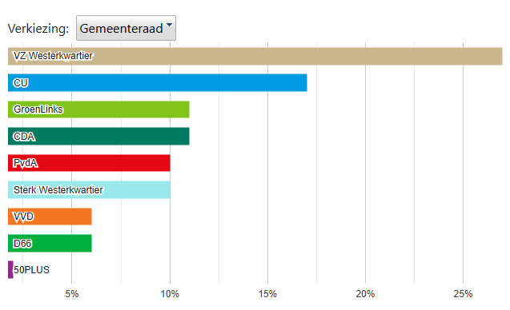

Met betrokken mensen uit de hele gemeente hebben wij als lokale partij met onze 9 raadsleden, 3 fractieassistenten en 2 wethouders de afgelopen jaren verder gebouwd aan een nog mooiere gemeente.

Een gemeente waarin iedereen verschillend mag denken en zijn, maar tegelijk oog voor elkaar heeft.
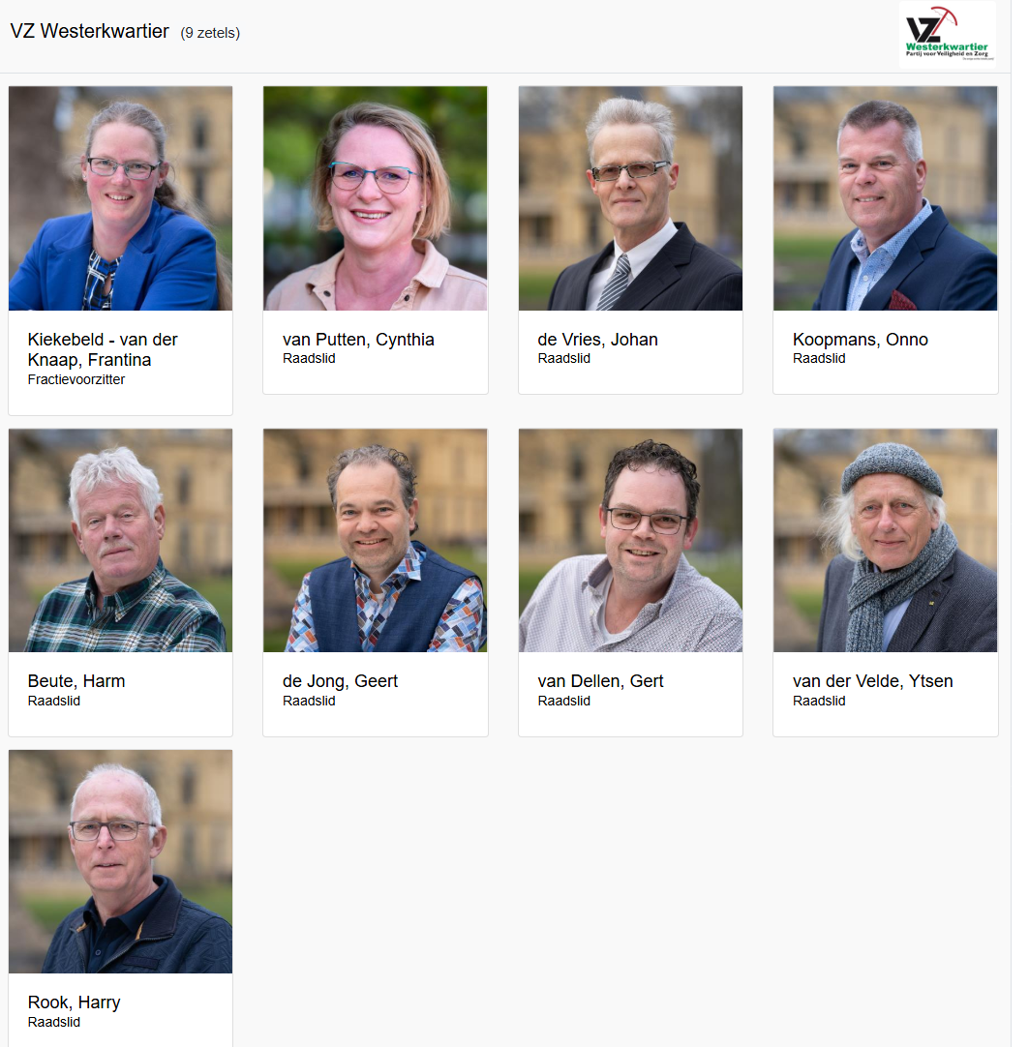
Figuur 1 Overzicht van de VZ raadsleden 2022-2026

Vele zaken uit ons verkiezingsprogramma 2022 hebben we waargemaakt.
Ook hebben we naar uw vragen en voorstellen geluisterd. We hebben diverse zaken die u ons hebt aangegeven opgepakt.

Vanaf 2022 samen met de ChristenUnie, Groen Links, de Partij van de Arbeid en Sterk zit VZ voor de tweede keer in het college van B&W.

Onze wethouders:
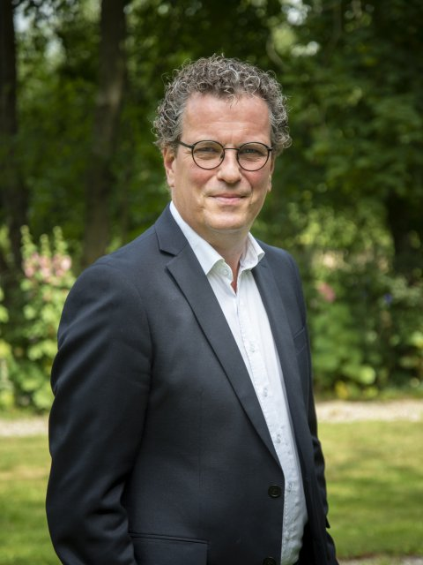 | 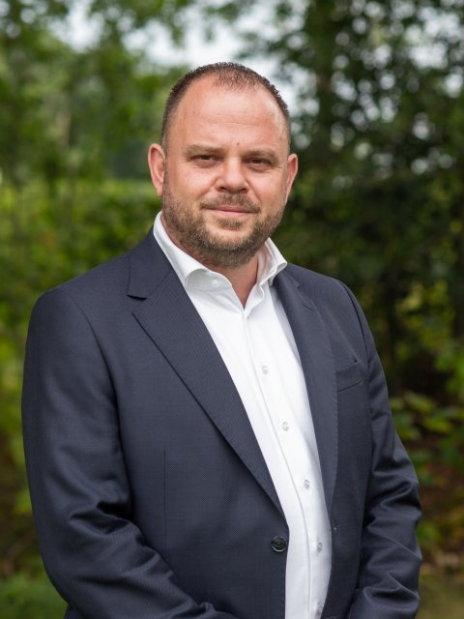
Hans Haze | Richard Lamberst
Taken | Taken
Woningbouw | Participatiewet
Volkshuisvesting | Armoedebeleid
Ruimtelijke ordening | Werk en Inkomen
Landbouw | Arbeidsmarkt en werkgelegenheid
Huisvesting statushouders | Inburgering
Masterplan Leek/Tolbert | Economische Zaken
 | Recreatie en Toerisme
 | Coördinerend wethouder Nienoord
Dorpswethouder van:  Den Horn/Saaksum/Niekerk/  Oldekerk/De Wilp/Marum/  Zevenhuizen/Kornhorn | Dorpswethouder van:  Aduard /Ezinge/Feerwerd/Garnwerd  Niehove/Doezum/Visvliet  Jonkersvaart/Opende

We zijn trots op hun inzet voor en het steeds weer luisteren naar de stem van onze inwoners.
We vinden, dat onze beide wethouders veel goeds voor het Westerkwartier hebben betekend. Denk aan de in samenspraak met u opgestelde woonplannen het ambitieuze masterplan Leek/Tolbert en het in allerlei dorpen bouwen van woningen (Hans Haze).
Denk ook aan het mooie Nienoord 500 jaar feest, plannen voor uitbreiding bedrijventerreinen, strengere regels bij inburgeren en een goed plan van aanpak om armoede te verkleinen (Richard Lamberst).
We horen van u veel waardering voor hun inzet en betrokkenheid. We willen daarom graag op de ingezette koers voortbouwen met onze twee wethouders.

Wilt u ook vanaf 2026 een echte lokale partij in het college, die al meer dan 25 jaar bewijst te bouwen aan een gemeente die ook voor u werkt. Stem dan weer massaal op VZ.

VZ: Samen met én voor u in ons prachtig groen Westerkwartier , met een lange geschiedenis die zichtbaar is in het mooie landschap.

Historie Westerkwartier: continu aan verandering onderhevig.

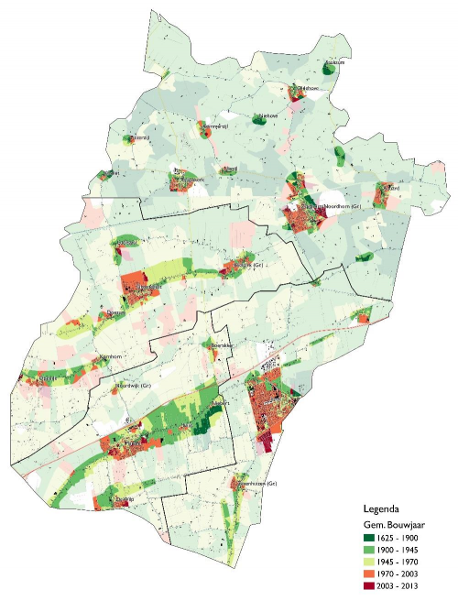
Het noordelijke deel is een oud kwelderlandschap met mooie wierdedorpen gebouwd op vruchtbare zeeklei. Het gebied Middag-Humsterland, is één van de oudste cultuurlandschappen van West-Europa. Rond 800 was dit zelfs één van de dichtstbevolkte gebieden van Nederland. Dankzij de aanleg van dijken door de monniken uit Aduard is het gebied steeds meer ten dienste gekomen van de mensen. Middag-Humsterland is ca. 5344 ha groot. Sinds 2005 heeft het gebied de status Nationaal Landschap.
We kennen in dit gebied zowel een open dijkenlandschap (door inpoldering tot stand gekomen) als ook het wierdenlandschap.
Grootschalige woningbouwprojecten, bedrijventerreinen, ed. zijn daarom in dit deel van onze gemeente niet haalbaar.
In dit deel zal het blijven bij kleinschalige ontwikkelingen.

Het zuidelijke deel kenmerkt zich nu door een coulisselandschap, met houtwallen en lintdorpen.

Het Zuidelijk Westerkwartier is feitelijk de meest noordelijke uitloper van het Drents Plateau (ontstaan in de ijstijd) en heeft veel zand- en keileemgronden.
Rond 1000 v. Chr. veranderde het gebied bijna tweeduizend jaar lang in een uitgestrekte en verlaten veenwildernis.
Vanaf de 11de eeuw zijn mensen op grotere schaal de achterliggende veenwildernis gaan ontginnen. Het gebied is daarmee veranderd van: naar:

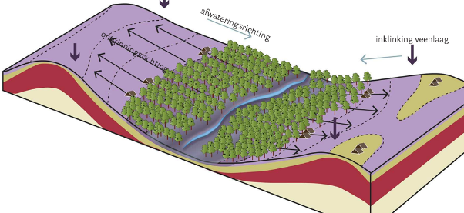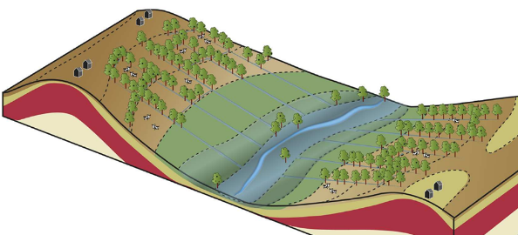

Op de hogere, zandige delen van dit zuidelijk Westerkwartier waren het de keuterboertjes die in het landschap de houtsingels aangelegd hebben en ook beheerden. Doordat zich tussen de kleine boerderijen geleidelijk aan ook arbeiders en ambachtslieden vestigden, groeiden de nederzettingen in de loop der eeuwen aaneen tot lintdorpen aan een lange doorgaande weg.
Dit is kenmerkend voor het zgn. wegdorpenlandschap.

De zgn. houtsingels dienden voor hakhout en veekering. De lager gelegen nattere weilanden maaiden de boeren voor hooi.
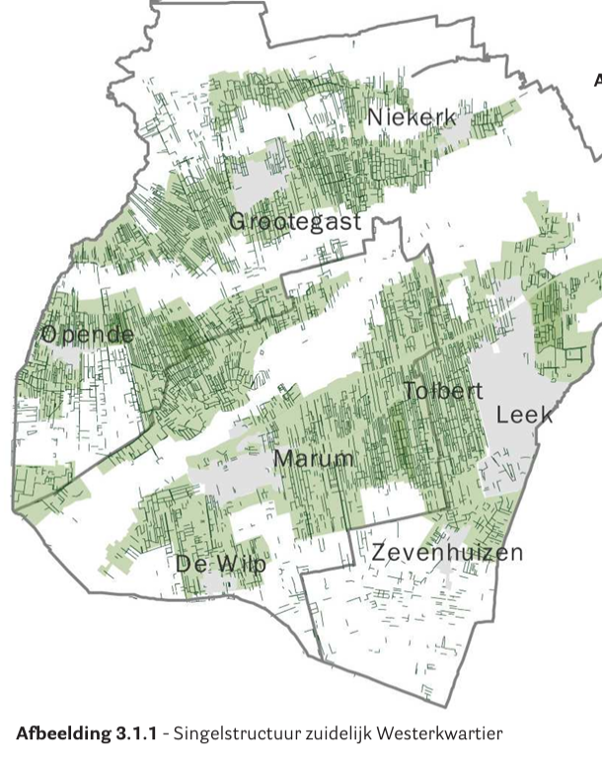
Zo veranderde het Zuidelijk Westerkwartier in de late middeleeuwen in een relatief korte tijdsperiode van een open veenontginningslandschap in een heel besloten landschap van elzensingels en houtwallen.
De singels geven het landschap vandaag nog steeds een besloten uitstraling en zijn kenmerkend voor het landschap van het hele zuidelijk Westerkwartier. Het zgn. Heide- en veenontginningslandschap

Voor de noodzakelijke aan te leggen nieuwe woonlocaties, bedrijventerreinen, autowegen en fiets-/wandelpaden moeten we in het Zuidelijk Westerkwartier ruimte vinden. Natuurlijk zo goed mogelijk ingepast binnen het coulisselandschap.

Huidige Tijd: Cultuurlandschap moet wel in dienst blijven staan van de inwoners.

Als gemeenteraad moeten we de komende tijd lastige keuzes maken.
Met name bij Leek is er een grote behoefte aan een rondweg om Leek en nieuwe, betaalbare koop- en huur woningen.
Het gaat dan vooral om woningen voor ouderen die willen doorstromen naar een mooi appartement in de buurt van winkels en voor starters die op zichzelf willen gaan wonen en zoekende zijn naar een eigen koophuis en of sociale huurhuis. De enige uitbreidingsruimte, zoals vanaf de jaren 50 steeds in Leek is gedaan, is richting het westen. We verwijzen verder naar de paragraaf over Ruimtelijke Orde en Woningbeleid ( blz 35).

Het gaan bouwen in een klein deel van het uitgestrekte houtsingelgebied nml. Tolbertervaart Noord is volgens VZ dan ook niet te vermijden.
We hebben immers ook een verantwoordelijkheid voor de jeugd die op zichzelf wil gaan wonen en voor de ouderen die kleiner willen gaan wonen.

Gemeente Westerkwartier nu

De gemeente heeft een totale oppervlakte van 36.887 hectare, waarvan 624 hectare water.
De gemeente telt 41 woonplaatsen, 19 wijken en 81 buurten. Westerkwartier neemt een strategische plek in het Noorden in. Dat maakt onze gemeente een onmisbare gesprekspartner.
Op basis van onze woonvisie zijn onze dorpen verdeelt in Voorzieningen-, Basis-, en Woondorpen:

In deze 5 voorzieningendorpen

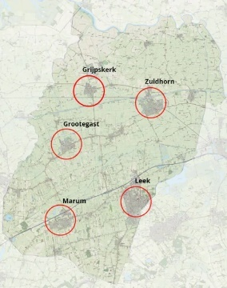

Zijn werk-, winkel- en zorgvoorzieningen in (zeer) goede mate aanwezig. Ook onderwijs heeft een belangrijke plek. Elk van de voorzieningenkernen beschikt daarnaast over een bedrijventerrein. Voor de langere termijn bestaan goede perspectieven voor behoud en versterking van de voorzieningen.

Basisdorpen:
De in het volgende kaartje aangegeven 7 kernen hebben een aanbod aan voorzieningen dat voorziet in de dagelijkse behoeften (zoals een supermarkt, basisonderwijs en een plek voor ontmoeting). Een aantal van die zeven kernen beschikt extra over een ‘eigen’ bedrijventerrein waar in hoofdzaak lokale bedrijven een plek hebben gevonden. In Oldekerk bevindt zich (in de vorm van het AOC-Terra) een school voor middelbaar onderwijs.

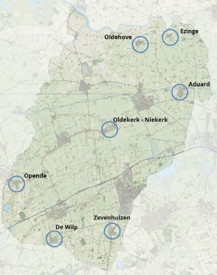

In de volgende woondorpen ( zie het onderstaande kaartje) zijn geen (dan wel nauwelijks) voorzieningen en is het wonen de primaire functie.
Inwoners van woondorpen maken gebruik van de voorzieningen van nabij gelegen basis- en voorzieningendorpen.
Uitzonderingen zijn o.a. Tolbert, Midwolde en Noordhorn.
Hier liggen wel bedrijventerreinen en winkels.
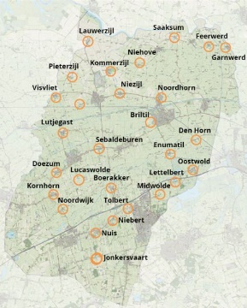

Er zijn 28.055 woningen in de gemeente Westerkwartier.

Slechts 20% is een sociale huurwoning. Het doel is om dit % te verhogen, omdat u heeft aangegeven dat hier veel behoefte aan is.

Dit doen we door bij nieuwbouwprojecten te streven naar 30% sociale huurwoningen en verder als uitgangspunt te nemen, dat twee derde van de te bouwen woningen betaalbaar moeten zijn (sociale huur, middenhuur en betaalbare koop).

Er wonen op dit moment 64.834 inwoners in de gemeente, waarvan de grootste groep (28%) tussen de 45 en 65 jaar oud is.

Verder zijn er 58.885 voertuigen en 8.065 bedrijfsvestigingen geregistreerd.

Het Westerkwartier heeft een sterk verenigingsleven op gebied van sport, cultuur en levensbeschouwing. Ook zijn er veel mensen die vrijwilligerswerk doen en zich met hart en ziel inzetten voor de samenleving.

Dit is een teken, dat mensen zorg voor elkaar hebben en het fijn vinden om iets te betekenen voor een ander.

Onze visie en plannen voor het Westerkwartier uitgelegd voor 10 hoofdthema’s
  - Een gemeente die voor iedereen werkt.

Vaak is het zo dat de inwoners met een "grote mond" sneller iets bereiken dan zij die het wat moeilijker hebben hun problemen en vragen op een goede manier onder woorden te brengen. Dat moet anders.
Beleidsmakers hebben nauwelijks oog voor gezinnen waarin een traditionele rolverdeling nog
gewenst is, of waar stabiliteit belangrijker wordt gevonden dan carrièrekansen. Den Haag stimuleerde ook migratie, maar negeerde vervolgens de culturele schokgolven in de
gewone wijken en dorpen.
VZ richt zich als lokale partij van deze plattelandsgemeente al 25 jaar op de problemen waar de mensen in onze gemeente tegenaan lopen. Hiermee willen we de kloof tussen beide groepen overbruggen en zorgen dat de gemeente voor iedereen werkt.
Een belangrijk onderdeel waar we onze aandacht opnieuw op willen richten is het betaalbaar houden en toch dienstbaar zijn van de gemeentelijke organisatie. Met de uitbreiding van de directe en het management verwachten we een organisatie die nog plan- en projectmatiger te werk gaat. Het vermijden van dubbel werk en van het kostbare tijd verspillen aan zaken die buiten de kerntaken vallen heef voor VZ prioriteit.

Gezien de gemeentelijke financiële situatie zal VZ zich hierop en op het inhalen van de opgelopen achterstand op het gebied van het fysieke domein (betere wegen en bruggen/veiligere openbare
ruimte/meer woningen) gaan richten.
Met name in de uitgaven voor de Jeugdzorg wil VZ fors ingrijpen. Zo zijn de kosten voor de Jeugdzorg in een paar jaar gestegen van 17 miljoen naar meer dan 30 miljoen. Op de huidige voet doorgaan wordt onbetaalbaar en zorgt dat we als gemeente in de problemen gaan komen. Wij streven naar gerichte inzet van jeugdzorgmiddelen, zodat iedere Euro ook echt terecht komt bij die jongeren die hulp nodig hebben.
Om grip hierop te krijgen willen we meer inzicht hoe de gemeentelijke organisatie werkt en waar dit goedkoper en beter kan.
Naast het zorgen voor een hogere efficiëntie bij de beleidsmedewerkers zien we kansen bij de buitendienst. Met name bij het efficiënter omgaan met aanrijtijden en routes valt volgens ons nog het een en ander te verbeteren.
- Het betaalbaar en efficiënt laten werken van de gemeentelijke organisatie: We zien verbeterkansen door nog meer gebruik te maken van de mogelijkheden die AI biedt. Voor de planning van het werk en aanrijtijden voor de buitendienst zien we verbeterkansen door het optimaliseren van de planning van de buitendienst en wel gebaseerd op de kortste route, vaardigheden of beschikbaarheid. Een goed voorbeeld is de Smart Planning van Fieldbuddy https://fieldbuddy.com/nl/smart-planning/ .
- Luisterend oor: We willen opnieuw dorpswethouders en leefbaarheidsambtenaren met een luisterend oor voor uw vragen en wensen. Hiermee blijven de lijntjes tussen de inwoners en de gemeente kort. Dit is volgens VZ hard nodig in deze uitgestrekte gemeente Westerkwartier.
- VZ ziet graag eigen initiatieven vanuit inwoners en ondernemers: We zijn een partij die oplossingsgericht wil meedenken met voorstellen die u heeft om de gemeente mooier te maken en of beter te laten werken. VZ vindt dat u de gemeente moet kunnen uitdagen (=Right to Challenge of te wel Uitdaagrecht ) om (een deel van) van de taken die door de gemeente wordt gedaan, over te nemen Dit zou kunnen als u een goed plan hebt om dit beter uit te voeren dan de gemeente dat doet. Denk hierbij bv. aan beheer van groenvoorziening, beheer van sport- of speelvoorzieningen. In principe kunnen alle taken die niet wettelijk bij de gemeente horen, worden Uitgedaagd. Naast dit Uitdaagrecht zien we ook mogelijkheden om uw initiatieven kansen te geven via subsidieregelingen en aanbestedingsregels.
- VZ luistert naar u: Om nog beter bereikbaar te zijn voor uw zorgen en wensen gaat VZ werken met een eigen VZ Loket! Het zal worden bemand door onze zeer ervaren VZ-ers Harm Beute (mobiel nr. 06 -50508011), Jenne Veenstra ( mobiel nr. 06- 19412604 ) en Ytsen van der Velde (mobiel nr. 06 -53199139). U kunt ze telefonisch of per WhatsApp bereiken. Ook kunt u een mail sturen naar: VZloket@VZWesterkwartier.nl
- Altijd antwoord: U krijgt altijd een reactie op uw vragen/meldingen aan VZ. We verwachten dit ook van de gemeente.
- Begrijpelijke taal: Het taalgebruik van de gemeente moet begrijpelijk en toegankelijk zijn.
- De ambtenaar komt naar u toe: Men mag achter het bureau vandaan komen door (waar mogelijk) de afspraken op locatie te maken en naar de inwoner toe te gaan. Zo blijven ambtenaren dicht bij de inwoners, begrijpen ze de dagelijkse praktijk beter en kunnen ze de gemeentelijke dienstverlening verbeteren. Daar waar haalbaar zijn we voor een extra gemeentelijke loketfunctie in bv een bibliotheek, buurthuis en bij Novatec.
- Behoud van waardevolle evenementen, tradities en locaties zoals bv het Podium Nienoord: We koesteren onze culturele identiteit, feestdagen ontstaan uit onze Joods-Christelijke geschiedenis en tradities. Tradities verbinden de inwoners van onze dorpen. We willen een gemeente die de door u georganiseerde activiteiten faciliteert. Waar u hiervoor de regels te moeilijk vindt, willen we een met u meedenkende gemeente.
- Stimuleren van het verenigingsleven: Een bloeiend verenigingsleven is belangrijk, de gemeente draagt hieraan bij met laagdrempelige subsidies en waar mogelijk praktische ondersteuning.
- Blij met alle vrijwilligers: Als vrijwilliger je club/vereniging helpen en je ermee verbonden voelen is zo belangrijk. Een belangrijk wapen tegen eenzaamheid. Voor ouderen, maar juist ook voor de jongeren. Dit is de kracht van sociale binding en wederkerigheid, iets wat juist in deze tijd van individualisering van grote waarde is voor de Westerkwartierse samenleving.
- De Menselijke Maat toepassen: VZ wil een gemeente die maatwerk kan leveren . De menselijke maat centraal en niet de letter van de wet.
- Dualiteit: De raadsleden van VZ zullen altijd uw belangen vooropstellen en beleid van het college -ook van onze eigen wethouder(s)- kritisch volgen en beoordelen.
- Openheid van bestuur: VZ wil een overheid die transparant te werk gaat en eerlijk over waar beleid voor ingezet wordt.
- Mogelijke toekomstige financiële tekorten willen we oplossen: door eerst te kijken naar het bezuinigen op de omvang van de eigen organisatie en door de focus te leggen op het uitvoeren van de kerntaken. Het mag niet ten koste gaan van (sport)voorzieningen zoals zwembaden, bibliotheken of wegen en aanpak onkruid.
- Lokale belastingen en lasten omhoog?: VZ is tegen de invoering van extra belastingen zoals een toeristenbelasting en hondenbelasting. Een toekomstige extra (hoger dan de prijsinflatie) OZB verhoging is voor ons alleen bespreekbaar wanneer de totale woonlasten voor u niet stijgen.
- Op weg naar weer betaalbare afvalkosten: VZ ziet dat we helaas nog steeds te maken hebben met te hoge afvalkosten. Bij de nieuwe aanbestedingen voor afvalinzameling en verwerking moeten de kosten wat ons betreft flink omlaag. Pas dan is een eventuele OZB verhoging wat ons betreft bespreekbaar.
- Plannen voor het Westerkwartier maken we samen met u: We willen dat u bij maatschappelijk gevoelige plannen direct vanaf het begin betrokken wordt. Als er geen breed draagvlak voor is zullen we niet instemmen. Helaas zijn er voorbeelden geweest van ingrijpende plannen waarbij de gemeente niet direct aan het begin u heeft meegenomen. Dat het wel goed kan, ziet u bij de woonplannen per dorp. Waar het in het begin niet goed is gegaan waren de plannen voor opvang vluchtelingen Doezum en zonneparken. Dit willen we zo niet weer.
- De boerenbedrijven in onze gemeente: dragen bij aan een sterke sociale cohesie in de dorpen en zijn gewaardeerd samenwerkingspartner bij energietransitie en natuurbeheer. De boeren in onze gemeente krijgen als verbindende schakel tussen voedselproductie, gezondheid, onderwijs, economie, agrarisch natuurbeheer en leefmilieu steeds een belangrijke rol bij de gemeentelijke beleidsvorming.
- We willen het mogelijk maken om gemeentelijke referenda te gaan houden: We geloven dat het invoeren van de mogelijkheid van raadplegende referenda u helpt om meer invloed te krijgen op ingrijpende gemeentelijke besluiten. Zodra het in de grondwet is aangepast willen we aanvullend ook correctief bindende referenda mogelijk maken. Hiermee kunt u dan achteraf onacceptabele besluiten terug proberen te draaien. We denken dat dit een grote toevoeging is aan onze democratie. VZ ziet aparte burgerberaden (= gelote groep inwoners die de gemeenteraad adviseert of helpt te beslissen over een specifiek onderwerp) en of jongerenraad niet zitten. De praktijk wijst uit dat hier vanuit de praktisch opgeleide inwoners weinig interesse voor is. Het zijn daardoor toch vaker de zgn. overalmensen, die er aan deel zullen nemen.
  - Openbare orde en Veiligheid
Dit thema komt in veel aspecten terug. Leefbaarheid valt of staat met een veilige omgeving. Veiligheid is een basisbehoefte. Wanneer inwoners zich niet veilig voelen heeft dat effect op het woonplezier, het werkplezier en op het welzijn in onze gemeente. Daarom staat aandacht voor veiligheid bij VZ hoog op de agenda. De publieke ruimte is van ons allemaal en vraagt om respect, duidelijke regels en zichtbare handhaving. Er is in onze gemeente te weinig politiecapaciteit. Met name de wijkagenten zijn hierdoor te weinig zichtbaar aanwezig. VZ zal hier bij de burgemeester aandacht voor blijven vragen. Over veiligheid op de weg vindt u meer bij Verkeer en Vervoer
- We willen het toenemende drugsgebruik onder jongeren een halt toeroepen: Verder willen we een gemeente zijn, die scherp is in het bestrijden van de drugsproduktie in onze gemeente. Waar nodig zijn we voor het plaatsen van extra camera’s.
- We willen Maatregelen tegen de wolf in onze gemeente: We zien dat het aantal wolven in ons dichtbevolkt landje te sterk is toegenomen. Naast een toename van gedode landbouwdieren komen er ook meer confrontaties met mensen voor. We zullen ons inzetten om de aanwezigheid van de wolf in het Westerkwartier te minimaliseren.
- Snelheidsmaniakken: We zien gelukkig op dit gebied een steeds actievere Politie Westerkwartier. Er worden meer snelheidscontroles en controles op drugs en alcoholgebruik in het verkeer gehouden. Dit blijft ook de komende jaren nodig. Het project Klacht en Knel blijven we belangrijk vinden: Een samenwerkingsverband tussen gemeente Westerkwartier, Veilig Verkeer Nederland en de politie waarbij gevaarlijke- en klachtlocaties extra aandacht krijgen.
- Herhalen bewustzijnscampagne “op de radar”: Een kleine groep verkeersdeelnemers trekt zich weinig aan van een boete en blijft een gevaar op de weg voor anderen. Deze politieactie Op de Radar haalt veelplegers uit de anonimiteit. Bij minimaal vier verkeersboetes ontvangt de veelpleger een brief van de politie en gaat de politie in heel Nederland een jaar lang extra goed op het verkeersgedrag letten. Omdat het een landelijk bewezen goede aanpak is en daarmee de veiligheid in het verkeer wordt verhoogd zijn we voorstander om dit opnieuw in te zetten.
- Handhaving bij overlast: Overlast van groepjes jongeren in diverse dorpen, druggerelateerde overlast en andere overlast zoals van honden (bijten/hondenpoep) lijken toe te nemen. Regels vastleggen zegt nog niets over de Veiligheid. VZ zal de komende tijd aandacht vragen voor daadwerkelijke handhaving. Als blijkt dat hier extra BOA’s voor nodig zijn steunen we dit. VZ staat niet negatief tegenover het uitbreiden van middelen ( camera/wapenstok e.d) voor de BOA’s om zich beter te kunnen verdedigen als het een keer nodig is.
- Geluid van buiten spelende kinderen zien we niet als overlast: VZ vindt dat kinderen moeten kunnen buitenspelen. Dit is cruciaal voor hun beweging, sociale vaardigheden en mentale gezondheid. Er zijn gemeentes die nav klachten over te veel geluid van spelende kinderen op plekken speelverboden opleggen. Dit soort zaken wil VZ niet in onze gemeente.
- Criminaliteit Platteland: VZ wil meer aandacht voor bestrijding van criminaliteit op het platteland om drugskartels (controle op lege loodsen verbouwd tot drugslab) en rondrijdende bendes die uit zijn op bijvoorbeeld gps-apparatuur, geen kans te geven.
- Aanpak Zorgfraude: Geschat wordt dat ook in het Westerkwartier er miljoenen euro’s betaald worden aan zorgcowboys. Dit gaat ten koste van de veiligheid van de cliënten en gaat ten koste van gemeenschapsgeld. We willen in onze gemeente een vergelijkbare aanpak als in Twente (https://vng.nl/sites/default/files/2023-07/proeftuin-aanpak-zorgfraude.pdf ).
- Melding openbare ruimte: Het is belangrijk dat uw woon- en leefomgeving veilig en netjes is. Denk aan openbare plekken, zoals pleinen, wegen, parken, groenstroken, speeltuinen of sportvelden. Meldingen die u via BuitenBeter - voor een schone en veilige leefomgeving doet moeten binnen 10 dagen opgelost worden.
- Openbare verlichting: We horen vaker dat de gemeente wat te ver is doorgeslagen in het later op de avond uitschakelen van diverse openbare straatlantaarns. Hierdoor ontstaat er meer een gevoel van onveiligheid met name bij ouderen en vrouwen. We willen dit oppakken. Meldingen van storingen aan de openbare verlichting die u via Vooraf | Melding kapotte straatverlichting | Westerkwartier doet moeten binnen 10 dagen opgelost worden.
- Gaswinning/opslag: We blijven als Groningers vol achter het besluit staan om het grote Groninger gasveld te sluiten. We zullen ons ook blijven inzetten dat de kleine gasvelden in onze gemeente binnenkort gaan sluiten. Gaswinning op zee en aanvoer van LNG vinden we een beter alternatief. Voor de in onze gemeente gelegen gasopslagvelden Norg en Grijpskerk willen we monitoring en de omgekeerde bewijslast bij schade.
  - Economische ontwikkeling en Werkgelegenheid
Ondernemers zijn vaak sterk betrokken bij hun directe omgeving, veel werknemers komen uit de buurt en daarmee dragen de Westerkwartierse (MKB -)bedrijven flink bij aan de leefbaarheid in de gemeente.
Tegelijkertijd is er een nadrukkelijke relatie met omliggende grotere steden als Groningen, Drachten en Assen. Inwoners van de gemeente pendelen op en neer voor hun werk , onderwijs en er wordt nauw mee samengewerkt. Mensen met een hbo- of wo-opleidingsachtergrond pendelen het meest.
Bedrijventerreinen zijn in onze gemeente bovengemiddeld belangrijke locaties voor de werkgelegenheid van mensen met een vo- of mbo-opleidingsachtergrond. Veruit het grootste deel van de (maak)economie wordt gevormd door het lokale midden- en kleinbedrijf. Het is de kurk waar de lokale economie op drijft.
Hier gevestigde bedrijven zijn lokaal maatschappelijk betrokken (bijvoorbeeld door sponsoring van verenigingen) en dragen bij aan leefbare, levendige dorpen.
VZ staat daarom voor een sterke lokale economie waarin ondernemers ( veelal mkb ers) de ruimte krijgen om te ondernemen en bij te dragen aan werkgelegenheid, leefbaarheid en voedselvoorziening. Daarbij zien we gezien onze strategische ligging en het groeiende aantal inwoners kansen om een breed palet aan extra bedrijven naar onze gemeente te halen. Dit komt de welvaart van onze inwoners ten goede.
- De agrarisch ondernemer: Westerkwartier is een landbouwgemeente. Naast de boerenondernemers zelf koesteren wij ook de periferie om deze ondernemers heen zoals het loonbedrijf, het mechanisatiebedrijf, de toeleveranciers, twee zuivelfabrieken van Friesland Campina en iedereen die met hand én verstand om onze mooie landbouwsector heen staat. Extra proefballonnen en strengere regels bovenop landelijk beleid komen er bij ons niet door. De boerenbedrijven in onze gemeente dragen bij aan een sterke sociale cohesie in de dorpen. De landbouw krijgt als verbindende schakel tussen voedselproductie, gezondheid, onderwijs, economie, agrarisch natuurbeer en leefmilieu wat VZ betreft een nog belangrijkere rol binnen de gemeente.
- Ruimte voor lokaal ondernemen: Gezien het groeiende aantal inwoners en het belang van lokaal gevestigde bedrijven voor met name de werkgelegenheid van mensen met een vo- of mbo-opleidingsachtergrond zijn we voor groei en ontwikkeling van de bedrijventerreinen. Dichtbij kunnen werken helpt ook mee aan het beperken van reistijd en files. Daarom willen we zeker ruimte bieden aan nieuwe bedrijventerreinen in onze gemeente.
- Aanpak leegstand in winkelcentra: Lege winkelpanden doen afbreuk aan de aantrekkingskracht op het winkelend publiek en zijn schadelijk voor de zittende ondernemers. Met name de situatie in het centrum van Leek is zorgelijk. VZ wil hier een duidelijk plan van aanpak voor.
- Openingstijden winkels: VZ heeft in goede samenwerking met de andere fracties ervoor gezorgd dat de winkelopeningstijden flink zijn verruimd. Met name op de zondag. We horen dat u in meerderheid hierover tevreden bent. Mocht er voldoende draagvlak zijn voor verdergaande verruiming dan staan we daarvoor open.
- We willen een gemeente die een actieve rol oppakt: Het Westerkwartier ligt op een strategisch belangrijke plek in het Noorden. We zijn daarom voor het uitbreiden van het budget tgv de Westerkwartierse economie. We kiezen daarbij voor een brede economische benadering van toerisme tot (maak)industrie en innovatieve starters. Ook het onderwijs met name gericht op groen, techniek en uitvoerende beroepen zoals de zorg vinden we goed passen bij onze gemeente. Ook zijn we voor het actief oppakken van een strategisch accountmanagement om de juiste bij onze inwoners passende bedrijven, detailhandel en onderwijsinstellingen aan te trekken.
- De grotere kernen in onze gemeente (Zuidelijk Westerkwartier) worden versterkt met woningbouw, werklocaties en voorzieningen: De ligging aan de A7 en bij Zuidhorn aan het spoor wordt benut om ook jonge huishoudens en nieuwe ondernemers aan te trekken. Dit vraagt om investeringen in infrastructuur en mobiliteit, maar biedt kansen voor economische dynamiek en het tegengaan van vergrijzing.

  - Zorg, Welzijn, Gezondheid en Meedoen (Sociaal Domein)
Saamhorigheid en gemeenschapszin, mee kunnen doen en het hebben van voldoende voorzieningen staan hier centraal.
We vinden het belangrijk dat onze inwoners zelf verantwoordelijkheid nemen voor hun eigen leefomgeving en voor elkaar. Van de Schaap met 5 poten kent u vast nog wel het lied We benne op de wereld om mekaar te helpen, niewaar? : https://www.youtube.com/watch?v=r-d82xM8MEg
Bijna 1 op de 3 inwoners (32,4%) van de gemeente Westerkwartier is vrijwilliger. Dit past bij het karakter van onze dorpen waar inwoners gezamenlijk zorgdragen voor voorzieningen.
We zijn blij met de diverse verenigingen en stichtingen in onze gemeente die zich in zetten om de wereld voor eenieder een beetje beter te maken. We noemen hier Humanitas, Het Platform Toegankelijk Westerkwartier, Stichting Ouderen Vervoer Leek, SeniorWeb Westerkwartier, Alzheimercafe en Oogcafe, de Buurthuiskamers.
Voor de mensen waar de eigen kracht toch ontoereikend is biedt de gemeente de helpende hand. Immers iedereen doet ertoe.
We hebben daarvoor in onze gemeente maatschappelijke organisaties en zorgaanbieders.

We zien echter ook dat de kosten voor het sociaal domein al jaren fors blijft stijgen. Met name bij de Jeugdzorg loopt het uit de hand. Het aantal jeugdzorgaanbieders is door marktwerking explosief gegroeid, vooral voor lichte vormen van jeugdzorg. We zien daardoor veel meer jongeren die een vorm van lichte Jeugdhulp ontvangen.
In een paar jaar tijd zijn de kosten in het Westerkwartier van 17 miljoen euro per jaar gestegen naar 30 miljoen. En toch worden nog steeds jongeren die echt hulp nodig hebben niet goed geholpen. Maar is dit nu echt niet anders op te lossen?
Door het handboek DSM (=handboek voor de classificatie van psychische stoornissen) is de focus enorm op het individu komen te liggen en zijn contexten waarin problemen ontstaan, verergeren, maar soms ook weer opgelost kunnen worden, helemaal naar de achtergrond verschoven (Batstra & Frances, 2025).

Al jaren zijn we ook in het Westerkwartier drukdoende om te helpen via het “sleutelen” aan individuele kinderen en hun ouders. Dit dus via opgeplakte DSM-labels. Deze individuele aanpak is bewezen weinig effectief en ook nog eens erg duur.
Diverse studies laten zien dat kinderen op de lange termijn beter af zijn zonder labels
en interventies, ook als ze gedrag vertonen dat aan de criteria voor een DSM-stoornis voldoet.

Ouders moeten weten dat labels en behandelen de meeste kinderen op de lange termijn niet helpen maar wel risico’s met zich meebrengen en dat opvoedstress tot op zekere hoogte normaal is.

We geloven in de volgende uitspraak van Laura Batstra (hoogleraar orthopedagogiek aan de RUG): Naast de hulp-helpt-mythe is de opvoeden-is-leuk-mythe minstens even hardnekkig. Kinderen opvoeden is prachtig, maar óók worstelen, verdragen en incasseren. Zaken die je zelden terugziet op de sociale media of in de bladen. Het zou wellicht al enorm schelen als we met elkaar erkennen dat opvoeden niet alleen maar leuk is.

Het lijkt deze tijd steeds lastiger te accepteren dat het leven niet altijd maakbaar is en sommige tegenslagen nu eenmaal bij het leven horen.
Wij kiezen daarom voor een nieuw kinderrecht: het recht om ook een keer te mogen falen. Laten we ophouden elkaar op te hitsen om uit alle macht het ‘het beste’ uit onszelf én uit onze kinderen te halen.

Een andere zorg is het toenemende alcohol- en drugsgebruik onder jongeren. Het gebruik lijkt steeds meer ‘normaal’ te zijn, ook op steeds jongere leeftijd. Nieuwe drugs zijn verslavender en makkelijk via internet verkrijgbaar. Ook is er sprake van toenemend snuss gebruik en meer vapen.

Het gebruik van drugs gaat in sommige gevallen ook gepaard met overlast, dealen (en ronselen van jongeren hiervoor), criminaliteit en een gebrek aan respect. Dat vindt onder meer plaats rondom de scholen.

In de gemeente Westerkwartier neemt verder ook de groep ouderen verhoudingsgewijs steeds meer toe. Op gevorderde leeftijd neemt de mobiliteit en ook het sociaal netwerk af waardoor gevoelens van eenzaamheid kunnen toenemen.
Het toenemend beroep op de zelf- en samenredzaamheid en zelf oplossend vermogen lijkt bij deze groep niet altijd realistisch te zijn. Daar komt bij dat de verwachting is dat het aantal dementerenden in onze gemeente flink gaat stijgen. Onder de mantelzorgers uit het Westerkwartier heeft ruim twee derde behoefte heeft aan ondersteuning.
De mantra om zo lang mogelijk in je eigen huis te blijven wonen is niet aan iedereen besteed. Met de toenemende vergrijzing zorgt het te lang in je eigen huis moeten blijven wonen ook nog eens voor een onhoudbare vraag naar thuiszorg. Bij het onderdeel Ruimtelijke Ordening en Woonbeleid vindt u hoe VZ hier over denkt.

VZ gelooft sterk in het zgn. Domein Overstijgend Samenwerken. De hulp wordt nu nog veel te versnipperd geleverd. Veel hulp zit immers achter een eigen loketje met eigen regels.

Dat dit vaak averechts werkt is goed zichtbaar gemaakt door Podiumschool Leeuwarden met hun voorstelling: “Vroeger had je Hofjes” gespeeld in het Baron Theater in Opende.

VZ vindt Domein overstijgend samenwerken (DOS) essentieel voor het verbeteren van de zorg en ondersteuning voor mensen in kwetsbare omstandigheden. Dit kunnen ouderen zijn, maar net zo goed jongeren. Criminelen maken bv vaak misbruik van jongeren in kwetsbare situaties.
Samenwerking tussen partners in het sociaal domein en het veiligheidsdomein is cruciaal. Gemeenten lopen echter tegen allerlei belemmeringen aan: van een gebrek aan duidelijke taakverdeling tussen afdelingen tot aan beperkt overzicht van wie waarvoor verantwoordelijk is. Hierdoor lukt het gemeenten maar moeilijk om een samenhangende aanpak te ontwikkelen die daadwerkelijk werkt.
VZ is graag bereid om extra geld in te zetten om DOS een goede plek in onze gemeente te geven. Kortom zeer veel uitdagingen liggen er voor binnen het Sociaal Domein.

- Vast contact: We verminderen het aantal loketten en gaan voor meer persoonlijke aandacht. We staan voor één contactpersoon en één plan per huishouden. We geloven sterk in nut en noodzaak om het Domein Overstijgend Samenwerken verder uit te breiden.
- Meer steun voor mantelzorgers: Als mantelzorg te zwaar wordt, is er respijtzorg beschikbaar. De gemeente zal zich inspannen om mantelzorgers te ontzorgen door proactief bureaucratische drempels weg te nemen, goed te communiceren en proactief te zijn bij het vinden van de juiste hulp voor de mantelzorgers. Wij zijn er trots op dat mensen naar elkaar omkijken en zullen deze vorm van noaberschap steunen.
- Voedselbank Westerkwartier: VZ is blij met het werk van de voedselbank. Het door de gemeente subsidiëren van hun huisvestingslasten juichen we van harte toe.
- Voor elkaar zorgen: Met elkaar stimuleren we dat we gezond eten, meer bewegen, dat jong en oud elkaar vaker ontmoeten. Dit moet wel uit de mensen zelf komen. We zijn tegen betutteling door de gemeente.
- Toegankelijkheid: Zowel voor ouderen als mensen met een beperking moet er continu aandacht zijn voor de bereikbaarheid en de toegankelijkheid van openbare ruimtes en voorzieningen, publieke gebouwen en begraafplaatsen. Ook dienen de geleidelijnen in de gemeente obstakelvrij te zijn én te blijven. We hebben altijd een luisterend oor voor de knelpunten die benoemd worden door de ervaringsdeskundige waaronder het Platform Toegankelijk Westerkwartier.
- Preventie is essentieel: Voorkomen is beter dan genezen. We blijven inzetten op preventie om het welzijn van inwoners te versterken en kosten in het sociaal domein te beperken. Dat kunnen we doen door de wijkteams te integreren in de lokale dorps- en buurthuizen. Ook willen we meer inzetten op jongerenwerk, inloop voor ouderen bij buurthuizen, MFC’s. Zo kijken we naar elkaar om.
- Jeugdzorg: In navolging van de oproep van Prof. Batstra zullen we ons inzetten voor het terugdringen van individuele zorgtrajecten. We geloven meer in de aanpak van Utrecht: Van Label naar Leefwereld. https://www.nji.nl/kennis/van-dsm-naar-context/van-label-naar-leefwereld-anders-kijken-naar-gedrag-bij-koos-utrecht
- Vaste aanspreekpunten en vroegtijdige signalering in de jeugdzorg: Ook wel bekend als de Veendammer aanpak. Elk kind moet weten bij wie hij of zij terecht kan. De aanwezigheid van gedragswetenschappers of orthopedagogen op scholen en bij huisartsen vindt VZ essentieel. Ouders kunnen hier wekelijks met vragen terecht. Of het nu gaat om zorgen thuis, op school of in de instelling. Daarom willen we vaste aanspreekpunten op school, meer jongerenwerkers of in een jongeren hub, daar kunnen kinderen en jongeren veilig praten. Zo kunnen problemen eerder worden gezien en opgelost.
- WMO. Betere controle op het leveren van wat er is afgesproken: We horen nog te vaak klachten over het niet op komen dagen van toegezegde huishoudelijke hulp. Deze hulp is ondergebracht bij MIEP en DNZT. De WMO-toezichthouder moet o.a. zorgen dat de gefactureerde zorg wordt uitgevoerd volgens de afgesproken kwaliteitsnormen. Hierin valt volgens ons nog veel te verbeteren. Een goed planningssysteem kan zorgen dat hier grip op komt. We zien een toegevoegde waarde om een vergelijkbaar concept als Fieldbuddy Planning te verplichten.
- Suïcidepreventie: We zien naar elkaar om, ook bij deze vorm van nood. Bij de implementatie van de Wet integrale suïcide preventie in 2026 willen we voor de gemeentelijke aanpak aansluiten bij het plan van aanpak van de landelijke Stichting 113 Zelfmoordpreventie.
- Preventie van jeugdcriminaliteit: begint al op de basisschool. De inzet van bijvoorbeeld jongerenwerkers en/of ervaringsdeskundigen die niet alleen op school, maar ook buiten school (op straat en in het gezin) werken vindt VZ van wezenlijk belang.
- Stichting Leergeld Westerkwartier-Noordenveld en Jeugdfonds Sport en Cultuur Groningen: kinderen die door een laag inkomen niet mee kunnen doen met hun leeftijdsgenootjes kunnen in onze gemeente geholpen worden door bij Stichting Leergeld of bij het Jeugdfonds een aanvraag in te dienen. Dit kan voor activiteiten op het vlak van onderwijs, sport, cultuur of welzijn. VZ ondersteunt dit goede en noodzakelijke werk.
- Vroegtijdige Schuldsignalering en preventie: VZ wil voorkomen dat betalingsachterstanden tot grote problematische schulden kunnen doorgroeien. Snel signaleren en actief hulp aanbieden door of via de gemeente maakt veel uit.
- Bibliotheken: De bibliotheken in het Westerkwartier bevinden zich in de plaatsen Zuidhorn, Leek, Grootegast, Marum, Grijpskerk, Aduard en Oldehove. VZ vindt de aanwezigheid van een bibliotheek belangrijk voor de leefbaarheid, het vergroten van digitale kennis en de taalontwikkeling. Naast uitleenpunt verzorgen ze een breed pallet aan ondersteuning waaronder Taalhuis en Informatiepunt Digitale Overheid. We willen de huidige locaties behouden. Het liefst zien we de bibliotheek in het centrum van deze dorpen.
- Beschut werk. Iedereen verdient immers een kans om aan het werk te gaan op een plek die past: VZ is blij met de aanwezigheid en mogelijkheden die er zijn bij Novatec. VZ is voor uitbreiding van het aanbod van re-integratieplekken en beschut werk. In het nieuwe bedrijfspand zijn er veel kansen om meer ruchtbaarheid te geven aan wat Novatec kan betekenen voor de samenleving en andere ondernemers. Potentiële werknemers en het algemene publiek zijn vaak niet goed op de hoogte van de huidige mogelijkheden bij een modern sociaal ontwikkelbedrijf. Mogelijk zijn er ook kansen voor een deel van de mensen die nu alleen gebruik maken van arbeidsmatige dagbesteding om door te stromen naar beschut werk. Een goede samenwerking tussen gemeenten, zorgaanbieders en sociaal ontwikkelbedrijven is hiervoor essentieel. Ook roepen we reguliere werkgevers op om beschutte werkplekken aan te bieden. Goed dat er structureel via het Rijk meer geld beschikbaar is gesteld voor beschut werk.
- Bijstand en (vrijwilligers)werk: We blijven voor onze inwoners met een bijstandsuitkering de mogelijkheden voor regulier werk of participatie (vrijwilligerswerk) in kaart brengen. VZ wil een samenleving waarbij iedere inwoner betrokken is. Want iedereen doet mee en iedereen doet ertoe.

  - Cultuur, Sport en Recreatie + Toerisme.
Met elkaar samen sporten, genieten van kunst en cultuur en openstaan voor toeristen kan alleen in een vrije samenleving, waar Noaberschap/Mienskip (naar elkaar omkijken) wordt ervaren. Dit ontstaat volgens ons daar waar er verbindende kenmerken gevoeld en beleefd worden. Juist ook in een groeiende pluriforme Westerkwartierse samenleving.

Investeren in relaties met kinderen is essentieel. Niet alleen ouders,
leerkrachten en zorgverleners, maar ook opa’s, oma’s, ooms ,tantes, buren, sportcoaches, jongerenwerkers, wijkagenten enzovoort, kunnen ervoor zorgen dat kinderen en jongeren zich meer gezien en gewaardeerd voelen in onze samenleving. Ook als ze een beetje anders zijn dan anderen.

Het Nederlander voelen is volgens VZ een heel belangrijke verbindende waarde. Wat je achtergrond ook is.

Wat ons betreft is het kunnen lezen, schrijven en spreken van de Nederlandse taal de belangrijkste factor van deze nationale identiteit. Alleen dan kan iedereen volop meedoen, zowel in het werk als in de sport en cultuur.

Daarna volgen het omarmen van de verschillende vrijheden (zoals Vrije partnerkeuze, zeggenschap over het eigen lichaam en de eigen seksualiteit ) zoals vastgelegd in de Nederlandse grondwet.

Vrijheid betekent zelf mogen bepalen hoe je leeft, wat je denkt, zegt, gelooft en doet. Dit noemen we individuele vrijheid.
Macht en autoriteit moeten altijd kunnen worden bekritiseerd.
Doordat we als samenleving ons steeds sneller gekwetst lijken te voelen, zien we een trend waarbij mensen met meningen die als kwetsend worden ervaren snel worden geblokkeerd en gecanceld.

Dit is een gevaar voor het streven naar een inclusieve samenleving. Het versterkt juist de tegenstellingen tussen groeperingen en verzwakt de democratie.

De vrijheid hebben om te zeggen, schrijven en lezen wat je vindt, is volgens VZ cruciaal voor een democratisch land.
Deze vrijheid bestaat ook voor minderheidsopvattingen die mogelijk zelfs kwetsend of verontrustend aanvoelen.

De vrijheid van meningsuiting is een fundamenteel recht op basis van Artikel 7 van de Grondwet, maar zeker niet onbeperkt.
Hiervoor hebben we echter al regels via Het Nederlandse strafrecht.

Ieder mens moet zich volgens VZ verder vrij, dus zonder dwang of dreiging vanuit een groep, kunnen verbinden aan een geloof of overtuiging, maar zich er ook veilig van kunnen losmaken.

VZ wil in onze gemeente graag de dialoog tussen de gemeente en haar inwoners maar ook tussen inwoners onderling, juist ook met mensen vanuit een andere culturele achtergrond, bevorderen.

Hierdoor leer je elkaar beter begrijpen, leer je de culturele waarden van het Westerkwartier kennen en waarderen. Op deze manier bouw je aan het vertrouwen in elkaar.
Verschillende meningen kunnen immers prima naast elkaar bestaan. Hiervoor is het nodig dat we elkaar vertrouwen en elkaar niet in hokjes plaatsen. Op deze manier bouwen we aan noaberschap/mienskip (een inclusieve samenleving).

Vrijheid draait immers ook om samenleven. De individuele vrijheid stopt waar die van een ander begint.

Collectieve vrijheid betekent: samenleven zonder angst, met ruimte voor verschil en inspraak. Samen muziek maken, samen sporten maar ook het vieren van onze vanuit de traditie ontstane feestdagen zoals Kerst, Pinksteren en Pasen, Koningsdag, de Dodenherdenking, Bevrijdingsdag en tradities zoals Sinterklaas of de carbidfeesten bij Oud en Nieuw zien we als andere belangrijke factoren die verbindend kunnen werken. Hard nodig in deze tijd.

- Sport- en cultuurhopper: VZ is blij met de groeiende belangstelling voor deze hopper. Het helpt inwoners als ook verenigingen om makkelijker met elkaar in contact te komen en een keer iets uit te proberen.
- Plezier in Sport: Nu en in de toekomst; ongehinderd en in een veilige en gezonde omgeving. En dat een leven lang: als sporter, vrijwilliger of toeschouwer. Dat vindt VZ belangrijk. Als u goede plannen heeft dan wil de gemeente hieraan meebetalen. Zo vroeg V.V. Niekerk subsidie aan om Walking Football op de kaart te zetten. Daardoor zijn nu iedere week een groep fanatieke (oud) voetballers in beweging. https://www.westerkwartier.nl/subsidie-lokaal-sportakkoord-aanvragen .
- Sport+cultuur en onderwijscampus Leek: We hebben grote verwachtingen van de plannen voor een dergelijke campus op Sportpark Rodenburg. Graag zien we er ook een MFA verschijnen. Hieraan heeft Leek behoefte. We volgen het college nauwgezet om de benodigde miljoenen op te halen bij de Provincie maar ook bij Den Haag en Brussel.
- Harmonisatie tarieven en sportaccommodaties: Een gelijk speelveld is het uitgangspunt. De gedachte is om het voor de gemeente budgetneutraal uit te voeren. Aangezien er een flink deel van de door de meerderheid van de raad aangenomen OZB-verhoging voor de komende 4 jaar bedoeld is voor sport en cultuur vindt VZ het niet nodig om vast te moeten houden aan de budgetneutraliteit. We vinden het belangrijk dat er echt een gelijk speelveld gaat ontstaan waarin alle partijen zich kunnen vinden.
- Vuurwerk: Helaas is het vanaf 2026 niet meer toegestaan om als particulier bij Oud en Nieuw siervuurwerk zelf af te steken. We blijven een groot voorstander van de carbidfeesten in de diverse dorpen. Daar waar er initiatieven zijn van organisaties om een professionele vuurwerkshow te willen organiseren, zal VZ zich hard maken om dit vanuit de gemeente te ondersteunen.
- Tradities: VZ is voor behoud van lokale tradities. Tradities die zorgen voor het verbonden voelen met de geschiedenis van deze gemeente. We zijn daarom voor het in stand houden van de Kerstviering, Paasvuren, het carbid schieten op Oudjaarsdag. En zeker ook het Sinterklaasfeest (waarbij voor ons Zwarte Piet niets te maken heeft met racisme en
zeker niet uit het straatbeeld hoeft te verdwijnen). We laten de keuze aan de lokale evenementenverenigingen. Aanpassingen aan deze waardevolle tradities zullen we alleen steunen als ze vanuit de bevolking zelf komen en er ruim draagvlak voor is.
- Belang van Herdenkingen en het blijven vieren van onze vrijheid: Vorig jaar 5 mei 2025 was het alweer 80 jaar geleden dat ons land werd bevrijd van het verderfelijke gedachtengoed van en de overheersing door het Duitse naziregime. Velen die hier uit eigen ervaring over konden vertellen zijn reeds gestorven. Het is daarom erg belangrijk dat we ook in onze gemeente en landelijk blijven herdenken. Voor veel jongeren staan conflicten en oorlogen, die nu spelen dichter bij dan de tweede wereldoorlog. Als er initiatieven vanuit de jongeren komen om het herdenken iets uit te breiden dan zullen we die serieus gaan overwegen.
- Trots op Nienoord: Wie ‘Leek’ zegt, zegt ‘Nienoord’. Het Landgoed en recreatiegebied Nienoord betekent veel, niet alleen voor de inwoners van Leek, maar ook voor mensen uit de regio en ver daarbuiten. Jaarlijks bezoeken vele duizenden volwassenen en kinderen Nienoord, voor een ontspannende wandeling in de natuur, om er te sporten, voor een gezellig dagje uit, een feest, een ritje met de trein, een bezoek aan het museum, de schelpengrot, het familiepark, het Zwemkasteel, of om aanwezig te zijn bij een evenement. Ook voor schoolreisjes is Nienoord een populaire bestemming. We zien kansen om Nienoord via een uitbreiding van het minispoor te verbinden met het centrum van Leek. Ook willen we dat het Podium Nienoord op zijn huidige plek blijft. We willen daarvoor de in onze ogen onterecht door de provincie opgelegde speciale natuurbestemming weer terugdraaien.
- Recreatie en toerisme in het Westerkwartier: een sector van betekenis. We ondersteunen de in 2025 opgestarte stichting Regiomarketing Gastvrij Westerkwartier in haar taak om de toeristische aantrekkingskracht van het Westerkwartier de komende jaren te vergroten en onze vrije tijdseconomie te versterken (verhogen van de bestedingen en werkgelegenheid). Alles passend binnen de Westerkwartierse nuchterheid.
- Johan Smitpark Zuidhorn: Al jaren is Het Johan Smit Park een geliefde plek voor wandelaars. Ook al 10 jaar is er strijd over de mogelijke aanleg van een MTB-route door dit park en het naastgelegen Waterpark. Ook al is het nu juridisch akkoord bevonden toch is VZ van mening dat de aanleg van een MTB-route hier ongepast is. Zo is er in de gemeente een veel beter alternatief voorhanden. In Marum ligt al een prachtige 30 kilometer lange mountainbikeroute die via singletracks door de diverse bossen in de omgeving gaat. Zo gaat een deel van de route, bij Trimunt, over verrassende landbouwweggetjes en
doorsteekjes. In overleg met Staatsbosbeheer en het Groningen Landschap zijn enkele nieuwe, flowy singletracks gebouwd. Er is nog steeds zeer veel weerstand voor een MBT-route in dit Zuidhorner wandelpark. Nu na meer dan 10 jaar strijd? Niet doen wat VZ betreft.
- De Molukse geschiedenis: Een belangrijk onderdeel van onze cultuur in het Westerkwartier is die van de Molukse gemeenschap en haar geschiedenis. VZ steunt mogelijke initiatieven van Molukse inwoners uit onze gemeente om hier meer aandacht voor te krijgen.
- Musea en theaters: VZ wil de musea en theaters in onze gemeente blijven ondersteunen.

  - Onderwijs
Het Westerkwartier heeft altijd een ruim aanbod gehad aan onderwijsinstellingen. Niet alleen in het basisonderwijs, maar ook in het voortgezet onderwijs is er in de gemeente Westerkwartier ruime keuze. VZ Westerkwartier is daar trots op en wil het ruime onderwijsaanbod in de gemeente behouden.
Het is belangrijk om onze jongeren onderwijs aantebieden in de regio die zij kennen en waarin zij zich vertrouwd voelen. Dat moet worden aangeboden op hun eigen niveau en aansluiten bij de capaciteit en de ambities van onze kinderen. Helaas zien we ook in het Westerkwartier de taal- en rekenvaardigheid achteruitgaan. Hierover willen we in gesprek met de schoolbesturen.

De verschuiving naar een economie waarin diploma’s centraal staan, heeft helaas geleid tot een ‘zandloperstructuur’: aan de bovenkant hoogopgeleide banen, onderaan laagbetaalde dienstverleners, maar in het midden – waar vroeger de ambachtelijke en technische beroepen zaten – is veel verdwenen.
De enorme uitbreiding van en waardering voor het hoger onderwijs sluit goed aan bij de hoogopgeleiden onder ons.
Tegelijkertijd zijn in Nederland de ROC’s, de mbo-scholen, structureel ondergewaardeerd in beleid én publieke imago.
We zien de gevolgen overal terug. Te weinig mensen voor de zorg, in de bouw en in de techniek etc.… We blijven hameren op het belang van de praktische opleidingen.

Samen met andere partijen had VZ een verschil van inzicht met een paar onderwijsbestuurders. Bij RSG de Borgen ging het over het stopzetten van de al door de gemeenteraad vastgestelde renovatieplannen en bij Quadraten over onrust bij ouders op diverse basisscholen en over de statuten.
Met de voorgenomen verhuizing en nieuwbouw op de eerdergenoemde campus van de RSG de Borgen en goede gesprekken met Quadraten lijken de oneffenheden gladgestreken te zijn.

Met bijna 8.000 leerlingen, 42 scholen en zeven verschillende schoolbesturen binnen het primair en voortgezet onderwijs staat de gemeente Westerkwartier voor grote uitdagingen. Het onderwijsveld is aan het veranderen. Veel schoolgebouwen zijn al oud en passen niet altijd meer bij
de gewenste onderwijsvormen. De voorzieningen die op de korte termijn in het uitvoeringsprogramma komen te staan, vragen een investering tussen de 60 en 70 miljoen euro.

Van belang is voldoende openbaar onderwijs met scholen op een redelijke afstand van huis. Voldoende en betaalbare kinderopvang. Een ruim aanbod aan vroeg- en voorschoolse educatie. We zien een stijgende vraag naar IKC’s (= Een Integraal Kindcentrum. Dit is een plek waar kinderen van 0 tot 13 jaar spelen, leren en ontwikkelen onder één dak. Je kunt hier terecht voor kinderopvang, onderwijs en buitenschoolse opvang)
Hierbij vindt VZ het belangrijk om te zorgen voor een gelijk speelveld voor alle geïnteresseerde kinderopvangorganisaties.

- Gelden uit NPG en Nij Begun tbv schoolzwemmen: Wij pleiten voor het gebruik van deze gelden om het leren zwemmen in schoolverband weer mogelijk te maken. Van kinderen uit gezinnen met de laagste inkomens heeft namelijk 33 procent geen enkel zwemdiploma. Bij gezinnen met de hoogste inkomens is dat slechts 5 procent. Ook kinderen met een migratieachtergrond blijven achter: 40 procent van hen heeft geen diploma. Daarnaast wil VZ dat deze gelden worden ingezet voor de verduurzaming van de schoolgebouwen.
- Goed onderhoud schoolgebouwen: VZ wil voorkomen dat schoolbesturen bezuinigen op het onderhoud aan scholen. Daarvoor willen we inzicht in de onderhoudscondities en meerjarige voortgang onderhoudsplannen per school.
- Kleine scholen openhouden: VZ vindt dat voor de leefbaarheid in de kleine kernen basisscholen met meer dan 40 leerlingen open moeten blijven. Dit zou kunnen via het vormen van netwerkscholen waarbij leerkrachten kunnen rouleren.
- Leesplezier: Elke basisschool werkt samen met Biblionet om zo het lezen verder te kunnen bevorderen.
- Veilige schoolomgeving: Per school zijn mogelijke infrastructurele knelpunten in beeld. Deze moeten worden aangepakt. We steunen een Tuut en deruut-strook per school.
- Groene en veilige schoolpleinen: We stimuleren aantrekkelijke en groene schoolpleinen waar kinderen kunnen spelen en leren.
- Leerling centraal: We zetten de leerling centraal en combineren budgetten vanuit de Jeugdwet en Passend Onderwijs. Zo zorgen we voor een passende plek voor ieder kind en voorkomen we voortijdig schoolverlaten.
- Op weg naar en van school: VZ juicht initiatieven toe om leerlingen lopend, per fiets of met het openbaar vervoer naar school te laten gaan.
- Meer bewegen op de basisscholen: We steunen de aanpak van School in Beweging om op basisscholen kinderen in de pauze meer te laten bewegen. We verwachten van de schoolleiding dat ze ook na die 4 jaar zelf door gaan met het door de gemeente betaalde programma.
- IKC: We zien de voordelen van het bouwen van zgn. IKC’s. Voor VZ is het wel belangrijk dat iedere aanbieder een even grote kans heeft om hierin plaats te nemen. We zullen bij de aanbesteding letten op dit gelijke speelveld om te voorkomen dat er 1 partij een voorkeurspositie gaat krijgen.
- 2 x per jaar overleg met Quadraten: Nav het goede gesprek tussen de raad en Quadraten mede nav de onrust onder ouders bij een paar scholen gaan we 2* per jaar het gesprek met elkaar aan. Onderwerpen die naast de financien worden besproken zijn de toekomst en leerlingenprognose, De kernwaarden van openbaar onderwijs, een veilige school (aanpak pesten), financiering eigen kinderopvangstichting en personele bezetting.

  - Asielbeleid en Integratie
We steunen een koers om de huidige migratie instroom flink in te perken. Naast aandacht voor het beperken van arbeidsmigratie vinden wij ook dat er te veel mensen in ons land asiel komen aanvragen. VZ is van mening dat we in Nederland de huidige instroom niet aan kunnen.

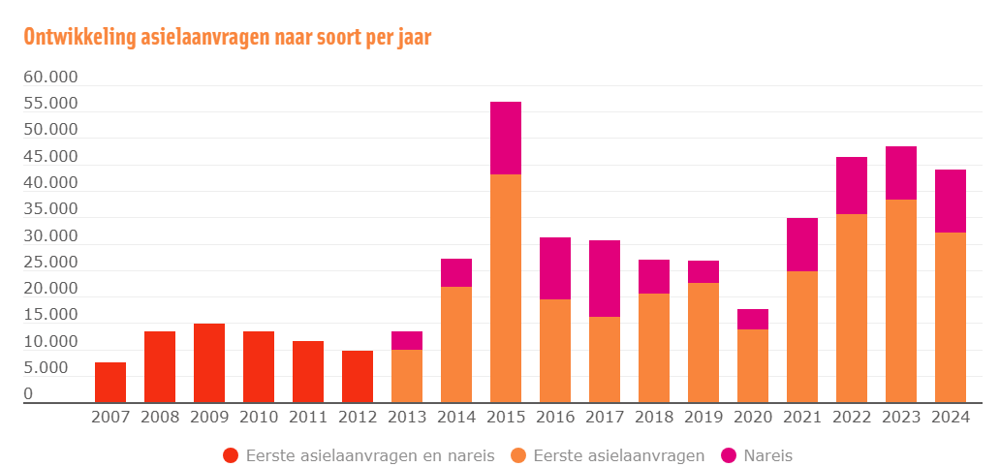

Tot aan 2014 bedroeg het aantal jaarlijkse asielaanvragen ongeveer 10.000 per jaar.
Dit aantal kan ons land aan. Daarvoor zijn er bij de bestaande AZC’s voldoende plekken beschikbaar.
We moeten wat VZ betreft weer terug naar maximaal deze aantallen. Het uitbreiden van nog meer AZC’s is wat VZ betreft niet de goede keuze.
Een flink deel van de mensen die hier asiel aanvragen zijn bovendien jonge mannen uit relatief veilige landen. We vinden dat ze hun talenten moeten inzetten in de groei en opbouw van hun eigen vaderland.
Daar waar er door oorlog en geweld mensen op de vlucht raken vinden we opvang in de eigen regio de beste optie.
Als lokale gemeentelijke partij hebben we hier verder weinig invloed op.
Gezien de nog steeds niet ingetrokken spreidingswet kan ook onze gemeente mogelijk in de nabije toekomst te maken krijgen met het verplicht moeten opvangen van asielzoekers. Mocht dit het geval zijn dan blijven we tegen opvang van jonge alleenstaande mannen uit niet oorlogsgebieden. We zien in vele AZC’s dat juist deze groep de omringende samenleving onveiliger maakt.
De burgemeester van Westerwolde (gaat over Ter Apel) stelde eind 2025 nog dat het aantal winkeldiefstallen in Ter Apel een treurig record hebben bereikt. Deze toestanden willen we absoluut niet in onze gemeente. Ook willen we geen ongedocumenteerde asielzoekers opvangen. Sinds 1 januari 2005 moet immers iedereen in Nederland en dus ook in het Westerkwartier zich kunnen identificeren. Dit om criminaliteit beter aan te pakken en de veiligheid in Nederland te vergroten.

Mocht het door Haagse wetgeving onvermijdelijk zijn om als gemeente mee te moeten werken , dan blijft VZ van mening, dat we in onze gemeente alleen een AZC willen daar waar er draagvlak voor is bij de inwoners. Verder dat het alleen gaat over kleine, goed handhaafbare, locaties verspreid over de voorzieningendorpen in de gemeente.
VZ vindt ook dat er dan nog aanvullende maatregelen genomen moeten worden bij en rondom azc’s om de veiligheid voor onze inwoners te vergroten.
VZ denkt hierbij aan camera’s bij de gebouwen van het azc en verbetert toezicht door bijvoorbeeld verplichte detectiepoortjes te plaatsen om te controleren op wapenbezit.
Het is immers onbekend wat voor achtergrond en problemen een asielzoeker kan hebben. VZ vindt dat het COA aansprakelijk is voor alle incidenten en misstanden die plaatsvinden bij een mogelijke azc en/of veroorzaakt worden door een bewoner van het azc.

Voor nu is de gemeente verantwoordelijk voor de huisvesting van aan het Westerkwartier jaarlijks door het Rijk toegewezen statushouders en de opvang van door de oorlog gevluchte Oekraïners.
Wij vinden het belangrijk dat dit gebeurt met respect voor de lokale gemeenschap en in de geest van noaberschap/mienskip omzien naar elkaar, zonder mensen te overvragen.
Daarom vindt VZ het belangrijk dat de gemeente u als inwoners actief bij de plannen betrekt en rekening houdt met uw reële zorgen.

Voor hier woonachtige statushouders is het snel mee kunnen doen in het Westerkwartier noodzakelijk om goed in te burgeren. Taal en werk gaan wat ons betreft gelijk op. Nu wordt er eerst ingezet op taallessen en dan pas meedoen via (vrijwilligers)werk. Dat willen we veranderen.

- Geen voorrang bij toewijzen woning. Statushouders krijgen wat VZ betreft geen voorrang meer bij de toewijzing van een sociale huurwoning.
- Flexwonen: We zien het plaatsen van flexwoningen als een oplossing om deze mensen toch netjes te huisvesten zonder dat ze voor gaan bij een sociale huurwoning. Dit levert immers veel begrijpelijke boosheid op bij de hier al wonende Westerkwartierders. Wat VZ betreft verblijven de statushouders in de flexwoningen tot ze terug kunnen naar hun land van herkomst. De mensen die van het IND een permanente verblijfstatus krijgen kunnen wat VZ betreft doorstromen naar een sociale huurwoning. Verdere uitleg staat bij Ruimtelijke ordening en Woningbeleid beschreven.
- Inburgering is een plicht én een kans: VZ vindt dat statushouders de plicht hebben om goed in te burgeren in onze gemeente. Dit op zowel het gebied van taal, wetten, werk als mede het opdoen van kennis van onze lokale cultuur. Op taalles gaan is belangrijk, maar we geloven nog meer in het leren van de taal door te werken. Voor arbeidsmigranten willen we dat ze ook de kans hierop krijgen.
- Taalbuddy’s op het werk: We geloven daarom in het project: Taalbuddy’s op het werk. Taal kan een belangrijke barrière zijn tussen statushouders en de arbeidsmarkt. Via dit programma helpen werkgevers statushouders sneller om mee te kunnen doen. Dit helpt tegen de arbeidskrapte. Via het meedoen aan Taalbuddy's op het werk helpen betrokken medewerkers via een vrijwillige inzet het oplossen van te hoge werkdruk. Als werkgever voldoet u aan de social return-verplichting van de Rijksoverheid. Door met elkaar Nederlands te oefenen, leren collega's elkaar, elkaars cultuur én de bedrijfscultuur beter kennen. https://taalbuddy.nl/ervaringen/.
- Arbeidsmigranten: In het Westerkwartier wonen en werken niet heel veel arbeidsmigranten. We sluiten ons aan bij het advies van de SER : Er zijn minder arbeidsmigranten nodig als we het beschikbare arbeidspotentieel in Nederland beter benutten door werklozen, deeltijdwerkers en mensen met een migratieachtergrond meer kansen te bieden. “We vinden verder dat Werkgevers en arbeidsbureaus moeten zorgen voor de goede huisvesting van arbeidsmigranten wanneer deze daar zelf niet in kunnen voorzien. Bij voorkeur op of in de buurt van het terrein waar zij werkzaam zijn.
- Asielopvang: Zoals al aangegeven kunnen we vanaf 2027 te maken krijgen met consequenties van de spreidingswet. We hopen dat diverse maatregelen vanuit Brussel en Den Haag voor een forse daling gaan zorgen van mensen die direct in Nederland asiel komen aanvragen. Dan zijn er geen nieuwe AZC’s nodig. Als we als gemeente verplicht worden om toch asielzoekers te gaan opvangen dan willen we alleen kleine centra verspreid over de 5 voorzieningendorpen (zie blz 5). Ook willen we aan de voorkant heldere voorwaarden met het COA afspreken. We denken hierbij aan het voornamelijk willen opvangen van gezinnen. We vinden het verder beter om de asielzoekers niet alles uit handen te nemen. Hierdoor ontstaat verveling. We zien graag dat ze actief hun steentje bij gaan dragen aan het zelf schoonhouden van het AZC en meehelpen om hun eten te koken e.d. Als een asielzoeker zich op of buiten het AZC misdraagt dan willen we dat deze onmiddellijk uit het centrum gehaald gaat worden.

Een gezond Milieu en Klimaat
Juist bij dit onderwerp zie je de kloof in onze samenleving. Het heeft al geleid tot zeer kwalijke zaken bijvoorbeeld zoals er met de Pas- melders wordt omgegaan.
We zijn in het Westerkwartier een echte landbouw gemeente. Haags beleid laat de boeren onterecht in grote onzekerheid leven. We vinden dit onmenselijk.
Wij geloven in oplossingen die werken voor mens, natuur én economie.

Stikstof
Het stikstofprobleem houdt Nederland al meerdere jaren stevig in zijn greep. Woningbouw die vertraging oploopt en boeren voor wie bedrijfssluiting dreigt.
De discussie gaat over de uitstoot van stikstofverbindingen te weten Ammoniak en Stikstofoxiden en de stand van de natuur. Onterecht wordt hier gebruik gemaakt van een modellenwerkelijkheid gebaseerd op verouderde gegevens.
We zitten in dit zelf gecreëerde probleem door de veel te eenzijdige focus op stikstof via vastgestelde KDW’s (Kritische Depositie Waarden).
Zaken zoals verdroging door een te lage grondwaterstand, versnippering van natuurgebieden, en een gebrek aan actief beheer worden onterecht genegeerd.

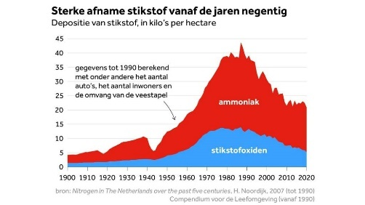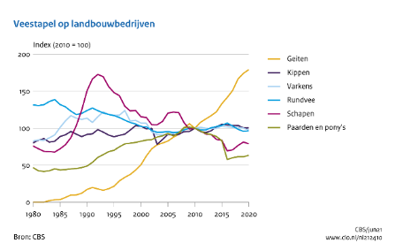

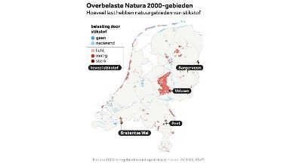

We hebben in Nederland na een piek in de jaren 80 al grote stappen gezet in het verlagen van de uitstoot en daardoor ook van de depositie en zijn zelfs al terug op het niveau van 1960.
Mede dankzij nieuwe technieken en een flinke daling van het aantal rundvee. Nederland heeft hierdoor sinds 1990 relatief haar ammoniak emissie het meeste gereduceerd van alle EU-landen.
Als er nog teveel ammoniak uitstoot is zien we die met name rondom de Veluwe. We zien de landelijke oplossing in de focus op deze echte natura 2000 probleemgebieden: In het Westerkwartier is er geen stikstofprobleem. Onze boeren zijn goed bezig en verdienen waardering en steun.

Klimaat en energieopwekking:
Dat het klimaat verandert is ook voor VZ geen nieuwe informatie. Nu weten we dat zolang de aarde al bestaat er sprake is van veranderingen. De tegenwoordige veranderingen worden toegewezen aan de stijging van CO2 dankzij het verbranden van fossiele brandstoffen. Tegelijkertijd is er ook al meerdere jaren een hogere zonneactiviteit zichtbaar. Deze zorgt voor fors meer zonne-energie die onze aarde bereikt en is mede een oorzaak van stijgende (zeewater)temperaturen.
Ook hier lijkt men zich weer blind te staren op 1 aspect nml. CO2. We gooien er vele miljarden euro’s tegenaan om het te verlagen.

Wat we vergeten is dat Nederland 0.4% van de totale CO2 uitstoot veroorzaakt. Tegelijkertijd stijgt de uitstoot in bv China, India en de VS en zorgt voor een maar verdere wereldwijde toename.
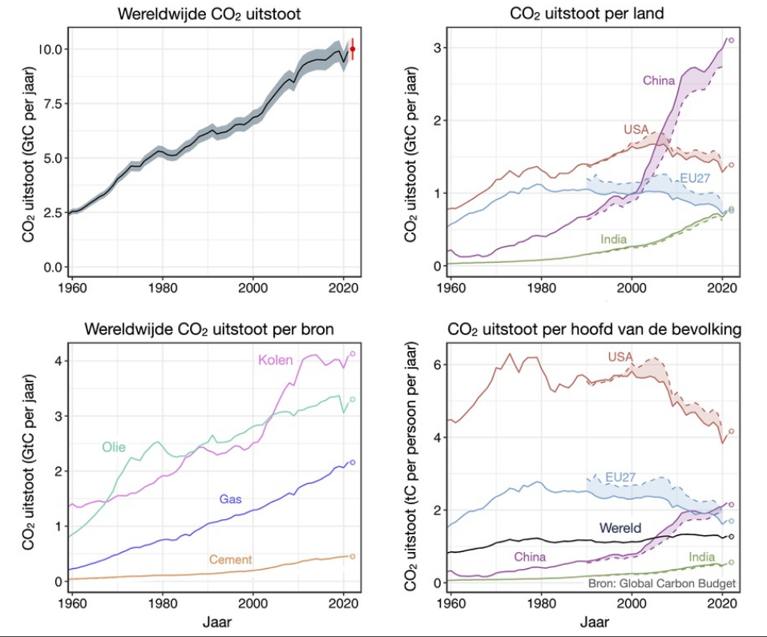.
VZ vindt de focus van Nederland op alleen CO2 en daardoor op zon- en windenenergie dan ook veel te ver gaan.
Het lijkt op water naar de zee dragen en dat ten koste van onze inwoners en bedrijven.

We leven in een klein land met al een schaarste aan grond. Bovendien zorgt ons klimaat dat we met zon en wind te vaak wiebelstroom hebben . Daarbij komen er grote problemen zoals netcongestie en hele dure energie ( aardgas en diesel/benzine zijn in ons land veel duurder dan in onze buurlanden). De financiele nood voor steeds meer inwoners en ondernemers is groot.

Klimaatverandering is niet ons belangrijkste argument om het gebruik van fossiele brandstoffen te willen verminderen. Wel de grillige geopolitieke situatie. Het lijkt VZ verstandig om onafhankelijker te worden van andere landen door meer zelf te gaan produceren.
Daarom steunen we zon op dak , zon boven grote parkeerterreinen en geloven we in lokale energiegemeenschappen, waarbij de focus ligt op lokale energieopwekking en lokaal gebruik.

VZ steunt de ontwikkeling van en het onderzoek naar kernenergie en andere duurzame energiebronnen als onderdeel van een betrouwbare, betaalbare energievoorziening.
Voor een grootschalige energie-infrastructuur vinden we ons mooie Westerkwartierse landschap niet geschikt, dat geldt ook voor zonneparken en windmolens hoger dan 20 meter.
Voor VZ ligt de nadruk op het beschermen van de leefbaarheid, het landschap en de agrarische functies.
- Mestvergisting : Wij willen boeren de ruimte geven om lokaal energie op te wekken uit mestvergisting. Van mest en reststromen van het land kan lokaal groen gas worden gemaakt.
- Pas-melders: VZ hoopt op snelle invoering van de 1 mol ondergrens waardoor onze boeren verlost zijn van het onrecht was ze is aangedaan.
- Stikstof: De focus op KDW vinden we onterecht . Wie stikstofdepositie als de enige boosdoener van een veranderende biodiversiteit aanpakt komt bedrogen en duur uit.
- Zwerfafval blikjes en plastic flesjes: Het recyclen van blikjes en plastic flesjes gaat met de statiegeldregeling al een stuk beter. Echter in onze gemeente is het nog wel erg behelpen bij het inleveren. Er zijn gemeentes waar er een super snelle machine van Envipco Amersfoort is geplaatst. Het gaat om de Quantum Bulk RVM. Een machine die in slechts 1 minuut wel 120 flessen en blikjes verwerkt. De Nederlandse statiegeldblikjes en flessen kunnen ongesorteerd in één keer in de grote bak van de machine worden gedeponeerd. Het statiegeld kan op de rekening van de persoon die de blikjes en flessen inlevert worden bijgeschreven, maar kan ook gedoneerd worden aan bv de Voedselbank. VZ wil onderzoeken of we ook een dergelijke machine in onze gemeente kunnen plaatsen.
- Houtverbranden in warmtecentrales: VZ vindt het verbranden van eigen snoeihout uit de gemeente in de warmtecentrale Marum praktisch en daarom acceptabel. Zodra er hout uit productiebossen of uit natuurlijke bossen als brandstof gebruikt moeten worden zijn we daar tegen.
- Groen doen maar niet als je rood staat: Wij bemoeien ons niet tot achter de voordeur met onze inwoners. Verduurzaming of van het gas af gaan wordt niet door de gemeente opgedrongen of afgedwongen. Initiatieven vanuit bewoners, wijkraden en dorpsraden worden uiteraard aangemoedigd en ondersteund. Deze burgerinitiatieven kunnen als blauwdruk en voorbeeld gebruikt worden om inwoners mee te nemen in wat wel kan en mogelijk is. VZ ziet ook nadrukkelijk een rol voor de woningbouwcorporatie.
- Sluiting van de kleine gasvelden in onze gemeente: In tegenstelling tot sommige partijen die Groningers nog steeds als een soort 2e rangs burgers lijken te zien zijn we blij met het stoppen van de gaswinning in het grote Groningerveld. De aardbeving in november 2025 te Zeerijp heeft weer aangetoond, dat dit dossier nog lang gesloten kan worden. VZ wil ook de kleine velden op land zsm dicht hebben. Gaswinning op zee en aanvoer van LNG gas zien we als goede alternatieven.
- Extreem zware neerslag: wateroverlast én droogte zullen toenemen . Heel af en toe kan er in korte tijd zelfs zeer veel regen naar beneden komen. Limburg heeft hier met zijn heuvellandschap grote overlast van gehad. Als dit in onze gemeente gebeurt dan wordt het kritiek in de omgeving van het riviertje De Oude Riet en rondom het Leekstermeer. Het is daarom goed om aan klimaatadaptatie te doen. Er zijn al meerdere waterbergingen door Noorderzijlvest aangelegd. Marum heeft een ondergrondse waterberging die automatisch leegpompt bij grote buien . VZ vindt dit soort maatregelen, zoals poelen en wadi’s aanleggen, verstandig. Het water in deze bergingen zouden immers ook weer gebruikt kunnen worden in tijden van langdurige droogte. Regeren is vooruitzien.
- Restwater: Water afkomstig van daken of uit de waterbergingen en van Rioolwaterzuiveringsbedrijven kunnen we nog efficiënter inzetten. Het is prima te gebruiken om sportvelden mee te besproeien of voor de natuur in droge tijden of als bluswater. Goed en voldoende drinkwater lijkt immers wat onder druk te komen staan
- We willen schadelijke planten actief laten bestrijden: De plant het Jacobskruiskruid heeft zich steeds meer uitgebreid. Omdat voor landbouwdieren een giftige plant is willen we dat deze plant gaat verdwijnen in gebieden waar boeren voer voor hun dieren verbouwen of waar veel vee buiten loopt. Verder willen we de overlast van exotische planten ( bv de waternavel) en schadelijke exotische dieren ( bv de Amerikaanse rivierkreeft) door een actieve aanpak, in samenwerking met het waterschap, terugdringen.
  - Verkeer en Vervoer
Voor de bereikbaarheid, veiligheid en leefbaarheid van onze dorpen is een goed en goed onderhouden wegennet van groot belang.
Verschillende ontwikkelingen hebben invloed op onze infrastructuur zoals de woningbouwopgave uit onze Woonvisie Westerkwartier en het feit dat mensen tot op hoge leeftijd aan het verkeer blijven deelnemen.
De combinatie van verschillende vervoersmogelijkheden en -middelen is van essentiële waarde voor een plattelandsgemeente als het Westerkwartier. Ook een goed ov-structuur blijft belangrijk.
Door het plattelandskarakter zijn veel inwoners afhankelijk van de auto. Het wordt er wel drukker door in de dorpen en er komt meer sluipverkeer. Dit gecombineerd met de toename van te bouwen woningen in met name de grote dorpen Leek en Zuidhorn zorgen voor verkeersonveilige situaties.
Maatregelen om dit op te lossen zijn dan ook nodig.
Dankzij allerlei subsidieregelingen zagen we een stijging in het gebruik van elektrisch aangedreven auto’s. Voor veel inwoners is de aanschaf van een elektrische auto echter onbetaalbaar. We zijn daarom voor het blijven gebruiken van fossiele brandstofauto’s.
- Lijst met 50 gevaarlijke verkeersknelpunten: De huidige knelpunten zijn door het huidige college goed in beeld gebracht. Nu ze nog onder handen nemen. We zullen de voortgang van het aanpakken van deze problemen nauw volgen.
- Aanleg Lelylijn is voor het Westerkwartier geen goed idee: Er wordt nog steeds druk gelobbyd voor de Lelylijn, die deels ook door het Westerkwartier moet worden aangelegd. Alleen als er een station bij Leek komt zou de aanleg in onze ogen iets kunnen toevoegen. Wij schatten in, dat de komst van station Leek nihil is. Daarbij heeft de aanleg een zeer nadelige invloed op hoe wij de directe omgeving van de A7 kunnen gebruiken bv voor nieuwe bedrijventerreinen. Ook moeten er met de aanleg nog veel meer woningen gebouwd worden. Zonder de Lelylijn zijn er in Leek+ Tolbert ca 1600 tot 2040 nieuwe woningen nodig (onderzoek Companen). Om hier voldoende ruimte voor te vinden is al een hele opgave. Bij de aanleg van de Lelylijn zal er nog eens ca 1200 woningen extra bij moeten vanwege de verwachte verhuizingen van mensen uit de Randstad. Dit ziet VZ niet zitten. Daarom zegt VZ nee tegen de Lelylijn.
- Sweco keek in 2025, in opdracht van de Fietsersbond en Bouwend Nederland, naar potentieel onveilige fietspaden in Westerkwartier: plekken waar fietsers de weg delen met snel rijdende auto's, te smalle fietsroutes en gevaarlijke oversteekplaatsen. Het gaat daarbij alleen om onveilige plekken op wegen die de gemeente zelf beheert. Grootste aandachtspunten:
  - Meer dan de helft van de fietspaden in het Westerkwartier is niet verlicht. In overleg met de vrouwen uit deze gemeente willen we kijken waar dit tot een onveilig gevoel leidt en dit verbeteren.
  - Van alle fietspaden in Westerkwartier is 27 kilometer bovendien minimaal een meter te smal. Daarvan zou 59 meter zelfs minimaal twee meter breder moeten zijn om veilig te kunnen fietsen. Ook hier willen we verder onderzoek naar laten doen hoe dit verbeterd kan worden,
- Goede Noord Zuid verbinding: Zowel voor de fietsers als voor het autoverkeer blijven we aandacht vragen bij de provincie dit als provincie en gemeente gezamenlijk op te lossen.
- Rondweg Leek: In 2019 is VZ onder leiding van de nu 92 jaar oude heer van Nijen begonnen met zijn offensief om deze noodzakelijk weg weer op de agenda te krijgen, nu dit gelukt is moeten we ook doorpakken. De Ruud van Nijen Rondweg moet er nu eindelijk ook echt gaan komen.
- Rotonde Grijpskerk : De huidige T kruising N 388 met de N355 bij Grijpskerk is een knelpunt die we ook willen aanpakken. We willen hiervoor de huidige drukke T-Kruising laten vervangen door een rotonde. Dit maakt de doorstroming veiliger en sneller.
- Obstakelvrije geleidelijnen in winkelcentra en veilig bereikbare Openbare Vervoer: VZ wil hier meer aandacht voor. Er wordt niet altijd goed rekening gehouden met slechtzienden en blinden.
- Parkeerproblemen: Door het langer in eigen huis blijven wonen van de ouderen, het langer in het ouderlijk huis moeten blijven van jongeren vanwege te weinig woningen komen er steeds meer auto’s in de wijken van onze dorpen. Met name in de oude wijken in de Voorzieningendorpen en bij seniorenwoningen ontstaan tekorten aan parkeerplekken. Omdat dit tot buurtconflicten kan leiden vinden we dat dit opgelost moet worden.
- Openbaar Vervoer: Staat in onze gemeente onder druk. Het OV buro Groningen-Drenthe probeert vaak om de dienstverlening in het Westerkwartier te versoberen. Hierdoor komt de bereikbaarheid van kleine kernen onder druk te staan. Voor VZ is versobering van het OV in het Westerkwartier onacceptabel.
  - Ruimtelijke ordening en Woningbeleid

Ruimtelijke Ordening
De vraag ‘wat is een goede ruimtelijke ordening?’ beantwoorden is in deze tijd voor onze gemeente erg belangrijk.
Juist nu er vele meningen zijn waarvoor en hoe we de schaarse ruimte moeten gebruiken. De wensen zijn, afhankelijk van de politieke kleur, vaak verschillend.
Goede ruimtelijke ordening vraagt daarom om duidelijke keuzes.
In elke polder, straat en wijk komen plannen en ideeën over wonen, werken, natuur, klimaat en mobiliteit samen.
Ruimtelijk ordening gaat dus niet alleen over stenen en kadastrale lijnen op een kaart, maar juist ook over hoe we onze mooie gemeente en ons landschap willen inrichten en hoe we er willen leven.
Voor VZ hebben de volgende onderwerpen prioriteit:
- Bouwen van betaalbare woningen voor jong en oud.
- Ruimte voor (agrarische) ondernemers.
- Groene plekken om te ontspannen.
- Een mooi landschap dat we trots door kunnen geven aan de volgende generaties.
Inwoners hierbij vroegtijdig betrekken vindt VZ het belangrijkste. Zij kennen hun eigen omgeving het beste.
Door slim te plannen en functies te combineren, creëren we dorpen waar iedereen zich thuis kan voelen. Met respect voor het verleden en oog voor de toekomst.

Bevolkingsgroei, 2016-2024
Na Malta is Nederland het dichtstbevolkte land van Europa en we blijven maar groeien.
De bevolking van Nederland is tussen 1 januari 2016 en 1 januari 2024 met 5,7 procent toegenomen. De groei kwam met name door buitenlandse migratie en niet door natuurlijke aanwas (geboorten minus sterfte).
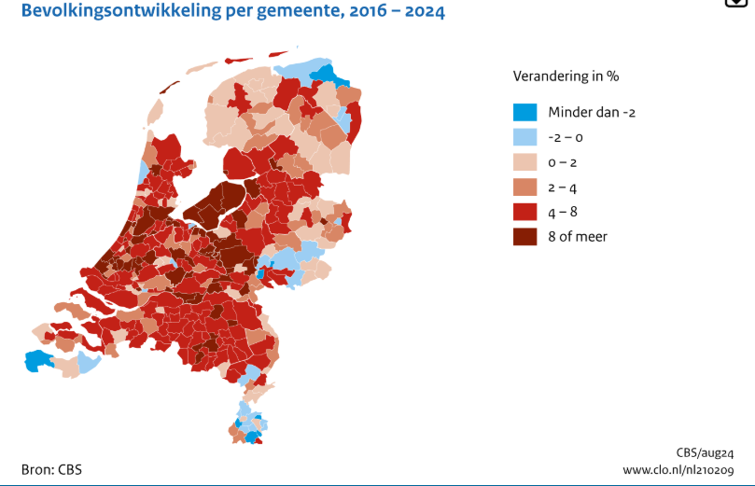

Verdringing op de woningmarkt in het Westerkwartier.
Door een achterblijvende aantal woningen stegen de prijzen van woningen tot ongekende hoogte. In veel steden zijn met name jonge gezinnen een woning gaan zoeken in plattelandsgemeenten.
Dit is ook in onze gemeente goed te zien.
In het Westerkwartier is de bevolking vanaf 2016-2024 met 4% toegenomen. Naast dat we zien dat er een toename is van mensen uit het buitenland (statushouders, arbeidsmigranten en Oekraïners), zien we ook regionale verhuisbewegingen uit de Stad Groningen en de Randstad.

Problemen die we in onze gemeente hierdoor zien is de verdringing op de woningmarkt van de eigen Westerkwartierse starters door vaak kapitaalkrachtigere mensen uit de (Rand)Stad.

Nieuw landelijk beleid op komst dankzij de BBB-minister Mona Keijzer.
2/3 van de nieuw te bouwen woningen in Nederland moet betaalbaar zijn voor mensen met een midden- en laag inkomen. Bovendien moet 30% van de nieuwbouw sociale huurwoningen zijn. Deze doelstellingen gelden landelijk, provinciaal en regionaal en dus niet per gemeente, per wijk of per project. Zo is er ruimte voor lokaal maatwerk
Daarnaast lezen we in het wetsvoorstel dat er naast mantelzorgwoningen op het eigen erf ook woningen voor eerstegraads familieleden vergunningsvrij geplaatst zouden mogen worden.

Ook wordt de zogeheten ‘Ladder voor duurzame verstedelijking’ voor woningbouw geschrapt. Dit zorgt ervoor dat de procedures voor bouwen buiten de bebouwde kom korter worden.
Juist voor een plattelandsgemeente als het Westerkwartier is dit belangrijk.

Er zijn andere woonvormen nodig voor onze ouderen en jongeren.
In de voorzieningendorpen Leek/Tolbert en Zuidhorn zien we mogelijkheden voor hoogbouw. We horen ook van inwoners uit Grootegast, Grijpskerk en Marum dat daar behoefte is aan nieuwe appartementen voor zowel jongeren als ouderen.
Verder zien we dat er bij een deel van de ouderen vraag is naar een grondgebonden meergeneratiewoning. Zij blijven wel graag in hun vertrouwde omgeving wonen, en het liefst wel gelijkvloers en met een tuintje.

Ook in het Westerkwartier krijgen we immers steeds meer te maken met de vergrijzing. Tot op heden is nog steeds de mantra dat ouderen zo lang mogelijk in hun eigen huis moeten blijven wonen. Ze worden daar waar nodig geholpen via een vorm van thuiszorg. Landelijk werkt nu al 1 op de 6 werkenden in de zorg. VZ vindt het economisch en sociaal niet haalbaar om dit beleid in stand te houden.
VZ gelooft daarom in geclusterde woonvormen zoals bv een Knarrenhof, waar mensen elkaar kunnen ondersteunen.
Hetzelfde geldt voor het snel mogen bouwen van (pre-)mantelzorgwoningen. Hiermee kunnen familieleden dicht bij elkaar wonen en elkaar helpen en zo zelfstandig blijven.

Bouwen van huizen grotendeels voor mensen met al een binding met het Westerkwartier
Via een huisvestingsverordening willen we gaan regelen dat 50% van zowel de nieuwe sociale huur als ook betaalbare koopwoningen eerst worden aangeboden aan mensen met een lokale binding.
Hiermee bedoelen we dat u ( met name belangrijk voor starters en ouderen) al langere tijd ( wettelijk geldt 6 jaar of langer) in het Westerkwartier woont.
We willen allereerst betaalbare huur- en koopwoningen laten bouwen voor met name jongeren en ouderen uit onze eigen gemeente. Bij de gesprekken over de woonplannen hebben we regelmatig uw zorg gehoord dat de nieuwe huizen vast naar mensen uit de stad Groningen of de randstad gaan. VZ vindt het belangrijk dat we eerst de Westerkwartierders die op zoek zijn naar een woning een kans moet bieden.

Flexwonen: Prettig en betaalbaar wonen moet voor iedereen beschikbaar zijn. Ook met spoed in de situaties die om snel handelen vragen. Denk daarbij aan de huisvesting van flexwerkers, arbeidsmigranten, statushouders of aan mensen die net gescheiden zijn. Flexwonen kan ook uitkomst bieden voor gezinnen die hun huis verkochten en nog niet over een nieuwe woning beschikken en als 1e oplossing voor starters.
Met deze woningen kan de woningvoorraad namelijk relatief snel worden uitgebreid, omdat ze vaak geheel of gedeeltelijk in de fabriek worden gemaakt (modulair bouwen). De bouwtijd is daardoor korter. Bovendien brengt bouwen in een fabriek minder bouwafval en overlast met zich mee.
  - Flexwoningen zijn kleine woningen die verplaatsbaar, stapelbaar, schakelbaar of splitsbaar zijn. Daarnaast heeft één van de volgende aspecten een tijdelijk karakter:
    - de woning zelf
    - de bewoning (door het gebruik van tijdelijke huurcontracten) of
    - de locatie

(Pré-)mantelzorgwoningen/meergeneratiewoning: Een meergeneratiewoning is permanent en is een combinatie van twee woningen onder één dak. Een mantelzorgwoning is een tijdelijke zelfstandige woning op het terrein van uw eigen huis. De plaatsing kan zonder vergunning maar wel binnen regels.
Het kan bv via een kant-en-klare mantelzorgwoning in de eigen tuin. Voor deze regeling is een zorgindicatie van de huisarts nodig. Een mantelzorgwoning zonder medische indicatie heet een pre-mantelzorgwoning. Hierin mag u dus al wonen voordat u zorghulp nodig heeft. Dankzij onze wethouder biedt onze gemeente hier al veel ruimte voor. VZ wil bestaande belemmeringen nog meer wegnemen.

De te grote bemoeienis van Welstand (Libau) bij allerlei kleine bouwprojecten willen we drastisch in perken.
Bij breed gedragen ideeën die ten goede komen aan de leefbaarheid in 1 van onze 41 kernen willen we meedenkende ambtenaren. Onnodige regels die niet ten goede komen aan de rechtszekerheid van onze inwoners willen we schrappen. We zien graag zorgzame ambtenaren die maatwerk durven te leveren. De te grote bemoeienis van Libau bij allerlei kleine bouwprojecten willen we drastisch in perken.
- We willen allereerst betaalbare huur- en koopwoningen laten bouwen voor met name jongeren en ouderen uit onze eigen gemeente: Bij de gesprekken over de woonplannen hebben we regelmatig uw zorg gehoord dat de nieuwe huizen vast naar mensen uit de stad Groningen of de randstad gaan. VZ vindt het belangrijk dat we eerst de Westerkwartierders die op zoek zijn naar een woning een kans moet bieden.
- VZ is voor invoering van een zelfwoonplicht ( ook bij sociale huur) . Dit is een verplichting om de woning na koop/huur zelf te bewonen. Het maakt het voor beleggers minder aantrekkelijk om met koopwoningen te speculeren, waardoor deze woningen onnodig duur worden. Zodra we constateren dat in onze gemeente teveel woningen worden opgekocht door beleggers om te speculeren of te verhuren overwegen we dit in te voeren.
- VZ wil in samenwerking met onder andere woningbouwcorporaties de ontwikkeling van flexwonen in onze gemeente stimuleren: Niet in de plaats van permanente nieuwbouw, maar als aanvulling op de bestaande woningvoorraad.
- Huisvesting van statushouders: Uit andere landen gevluchte mensen die door het Rijk als statushouder zijn toegewezen aan onze gemeente willen we eerlijk verspreid in onze gemeente laten wonen.

  - We willen af van de huidige voorrangsregeling mbt sociale huurwoningen van Wold en Waard als het gaat om het huisvesten van vluchtelingen met een tijdelijke verblijfstatus.
  - We hebben de voorkeur om deze mensen die via een tijdelijke verblijfstatus bij in onze gemeente komen wonen eerst in zgn. flexwoningen te plaatsen. Pas bij het verkrijgen van een permanente verblijfstatus komen ze via urgentie in aanmerking voor een sociale huurwoning van Wold en Waard
- VZ vindt het belangrijk dat Wold en Waard toezicht houdt op de netheid van de omgeving van haar sociale huurwoningen. Ze moeten hierin een actief en zo mogelijk ondersteunend beleid voeren. Verloedering kan ook een signaal zijn van andere problemen.
- (Pré-)mantelzorgwoningen/meergeneratiewoning: Er zijn al stappen gezet om de bouw en plaatsing hiervan eenvoudiger te maken. Nog bestaande belemmeringen willen we oplossen.
- Gestapelde bouw ( bouwen met meerdere bouwlagen) kan meehelpen als oplossing voor de vraag naar woningen in de sociale huur, middenhuur en koop. Vanwege het schaarser worden van geschikte bouwlocaties, willen we onderzoeken op welke plekken in onze gemeente hoogbouw tot maximaal 4 a 5 woonlagen ingepast kan worden . Appartementen zijn immers geschikt om betaalbaarder te kunnen wonen voor jongeren en ouderen. Ook in kleinere kernen kan dit een oplossing zijn zonder dat het ten koste gaat van natuur of landbouwgrond.
- In de dorpen worden langer leegstaande kantoor- en schoolpanden, zoveel mogelijk verbouwd tot woningen en/of appartementen. Voor lang leegstaande winkelpanden is dit in samenwerking met handelsverenigingen voor VZ ook bespreekbaar.
- Bij woonwijken streven we naar het door elkaar heen bouwen (mixen) van woningtypes. Bij alle nieuwe woonplannen wordt er gestreefd naar 30% sociale huurwoningen en verder als uitgangspunt genomen, dat twee derde van de te bouwen woningen betaalbaar moeten zijn. Op deze manier wordt volgens VZ de saamhorigheid en leefbaarheid vergroot.
- Duidelijke zonering industrieterreinen en aandacht voor het wonen op bedrijfsterreinen. We willen een goede oplossing voor het industrieterrein Diepswal te Leek.
Stem lokaal! VZ Westerkwartier, al 25 jaar een luisterend oor voor uw zorgen en plannen over en voor het Westerkwartier.

Wilt u zich aansluiten bij onze lokale beweging of heeft u vragen/ideeën?
U kunt ons bereiken via:
Ons VZ-loket:

: vzloket@vzwesterkwartier.nl

- Harm Beute : 06 -50508011
- Jenne Veenstra : 06 -19412604
- Ytsen van der Velde : 06 -53199139
Of via :
: info@vzwesterkwartier.nl

- : VZWesterkwartier

 : VZWesterkwartier

: www.vzwesterkwartier.nl

